САНКТ-ПЕТЕРБУРГСКИЙ ГОСУДАРСТВЕННЫЙ УНИВЕРСИТЕТ

Владимиров Константин Владимирович

Анализ чувствительности параметров при геофильтрационном моделировании

Магистерская диссертация

«К ЗАЩИТЕ»
Научный руководитель:
к.г.-м.н., доцент С.А. Переверзева

« » 2016

Заведующий кафедрой:
к.г.-м.н., доцент П.К. Коносавский

« » 2016

Санкт-Петербург
2016
Содержание

Введение 3
Глава 1. Методики анализа чувствительности численных геофильтрационных моделей 4
Глава 2. Характеристика объекта исследования 8
2.1 Краткий физико-географический очерк 8
2.1.1 Гидрографическая характеристика 10
2.2 Геологическое строение 12
2.3 Гидрогеологические условия 19
Глава 3. Разработка численной геофильтрационной модели 28
3.1 Граничные условия, структура и дискретизация модели 28
3.2 Параметрическое наполнение модели 35
3.3 Краткая характеристика уровенного режима и эксплуатации подземных вод на исследуемой территории 37
3.4 Калибровка геофильтрационной модели 41
Глава 4. Анализ чувствительности фильтрационных параметров 52
Заключение 66
Список литературы 67

Введение

Анализ чувствительности геофильтрационных моделей – это оценка параметров модели на предмет того, как сильно они влияют на результаты моделирования, а именно на напоры и расходы потока подземных вод. Результатом данного анализа является фундаментальное понимание структуры фильтрационного потока. Помимо этого, анализ чувствительности является неотъемлемой частью калибровки модели. Наиболее чувствительные параметры могут быть наиболее важными с точки зрения сопоставления полученных модельных значений с фактическими. Помимо этого, анализ чувствительности являются эффективным инструментом для характеристики погрешности модели. Если анализ погрешности позволяет указать численную оценку погрешности модели, то анализ чувствительности дает массу дополнительной информации о модели, которая может использоваться для ее эффективной калибровки.
Целью данной работы является разработка и анализ чувствительности численной геофильтрационной модели юго-западной части Хибин.
Основными задачами данной работы являлись:
- Разработка и реализация численной геофильтрационной модели водосборного участка оз. Б. Вудъявр в стационарной постановке;
- Верификация модели;
- Оценка чувствительности модели по отношению к входным параметрам.
Актуальность данной работы обосновывается возможностью использования результатов моделирования для переоценки запасов подземных вод Вудъяврского и Ключевого месторождений подземных вод и в качестве основы для геомиграционного моделирования.

Глава 1. Методики анализа чувствительности численных геофильтрационных моделей

Моделирование геофильтрационного потока часто применяется на практике в гидрогеологии, решая широкий спектр задач. В наиболее общей терминологии, модель – это упрощенное представление внешнего вида и процесса работы реального объекта или системы. Геофильтрационные модели представляют процесс работы реальной системы подземных вод с помощью математических уравнений, решаемых компьютерной программой. Сложность, которая стоит перед всеми исследователями, пытающимися использовать результаты моделирования, состоит в понимании надежности полученных данных.
Моделирование геофильтрационных процессов связано с решением обратных задач, где свойства объекта изучаются по каким-либо значениям «косвенных» величин. Анализ чувствительности играет большую роль при решении обратных задач, предоставляя дополнительную информацию о зависимостях между входными и выходными параметрами, значимости отдельных параметров и т.д.
Анализ чувствительности численных моделей является одним из активно развивающихся направлений в области решения задач усвоения данных при ретроспективном анализе процессов, описываемых имитационными моделями. (Волкова, 2009).
Анализ чувствительности может проводиться вручную или автоматически. При первом подходе делаются многократные пересчеты модели, корректировка каждого параметра может делаться неопределенное количество раз. Изменения выходных значений модели при изменениях каждого параметра может быть отражено в таблицах или графиках.
- Второй подход основывается на расчете чувствительности параметров напрямую. Автоматический анализ чувствительности является неотъемлемой частью автоматической корректировки параметров при калибровки модели. Примеры применения автоматического анализа чувствительности приведены, например, в работе (Brooks, Masbruch, 2014).
Различают два вида анализа чувствительности – глобальный и локальный. Локальный анализ чувствительности изучает влияние локальных возмущений значений входных параметров модели вокруг одного начального значения на результат моделирования. Глобальный анализ чувствительности использует статистические методы и рассматривает входные параметры модели во всей области их возможного изменения, определяя, какая часть вариации результата обусловлена тем или иным входным параметром или той или иной группой параметров. (Волкова, 2009). Помимо этого, частью глобального анализа является простой статистический анализ численных моделей, который позволяет отыскать доверительный интервал, распределение вероятности модельного результата и погрешности входных параметров.
Поскольку каждый входной параметр считается случайной величиной, то на первом этапе статистического анализа проводится выбор функции распределения вероятности. Выбор функции основывается на экспертном мнении о физической природе параметра, информации об интервалах значений данного параметра и статистического анализа данных наблюдений. При наличии большого количества данных о каком-либо параметре, полученных в результате полевых или лабораторных работ, для определения соответствующего им распределения вероятности можно провести статистический анализ этих данных. При этом, выбор распределения может быть основан как на визуальном анализе данных, так и на использовании специального программного обеспечения. При отсутствии достаточного количества данных для построения функции распределения, для выбора гипотезы моделирования используется экспертное мнение или используется равномерное распределение вероятности с достаточно широким интервалом изменения.
На втором этапе генерируется большое количество вариантов значений для каждого выбранного входного параметра. Чаще всего для этого используется метод Монте-Карло, суть которого состоит в том, что для каждого параметра генерируется независимо N значений, при этом качество соответствия выбранному распределению зависит от количества этих значений, что может приводить к большим временным тратам. Существуют и другие, более эффективные способы генерации значений входных параметров (Волкова, 2009)
- В статье (Choi, Harvey, 1999) представлен следующий порядок проведения анализа чувствительности нескольких параметров на основе метода Монте-Карло:
- Выбор тестируемых параметров
- Задание верхних и нижних пределов значений для каждого параметра, принимая во внимание результаты полевых и лабораторных измерений
- Задание, к примеру, 500 независимых значений для каждого выбранного параметра с однородным распределением по модельной области
- Расчет модели, используя заданные 500 значений для каждого параметра и расчет значений целевой функции
- Определение допустимых и недопустимых из 500 значений каждого параметра путем сопоставления выходных параметров с одним из выбранных критериев
- Статистический расчет параметрической чувствительности. Сопоставление распределений допустимых и недопустимых значений для каждого входного параметра. Если оба распределения статистически не отличаются, то параметр классифицируется как нечувствительный; если наоборот, то параметр классифицируется как чувствительный.
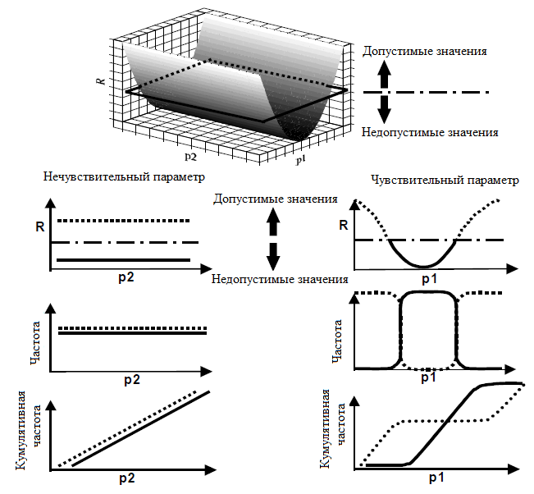
Рис. 1 Методика анализа чувствительности при рассмотрении двух параметров р1 и р2, где R – выбранный критерий сравнения (Choi, Harvey, 1999)
Анализ чувствительности широко применяется в процессе калибровки численных моделей (Jiang, Somers, 2004; Reilly, Harbaugh, 2004). Он позволяет определить наиболее важные и влиятельные параметры модели, корректировка которых приводит к снижению погрешностей из-за неточности в исходных значениях входных параметров. Напротив, определение наименее значимых на модели параметров позволяет в дальнейшем убрать их дальнейших расчетов, так как их калибровка не приведет к какому-либо существенному уменьшению погрешности модели.
Еще одной целью анализа чувствительности при калибровке моделей может быть уточнение оптимальных интервалов изменения параметров для решения обратной задачи. Анализ погрешности, связанный с входными данными, позволяет сопоставить модельные интервалы входных параметров с наблюдаемыми данными и сузить интервалы выходных параметров при решении обратной задачи. Помимо этого возможна оценка корреляции между входными параметрами модели. Локальный анализ чувствительности позволяет выявить пары коррелирующих входных параметров.
На практике при калибровке геофильтрационных моделей широко распространено использование всех вышеперечисленных методик анализа чувствительности. Графически этап калибровки геофильтрационных моделей часто сопровождается сопоставлением фактических и модельных значений напоров и графиками парной корреляции входных параметров.

Глава 2. Характеристика объекта исследования

Район работ по административному делению относится к Кировскому району Мурманской области Российской Федерации и расположен в центральной части Кольского полуострова на юго-западе Хибинских тундр (Рис. 2).
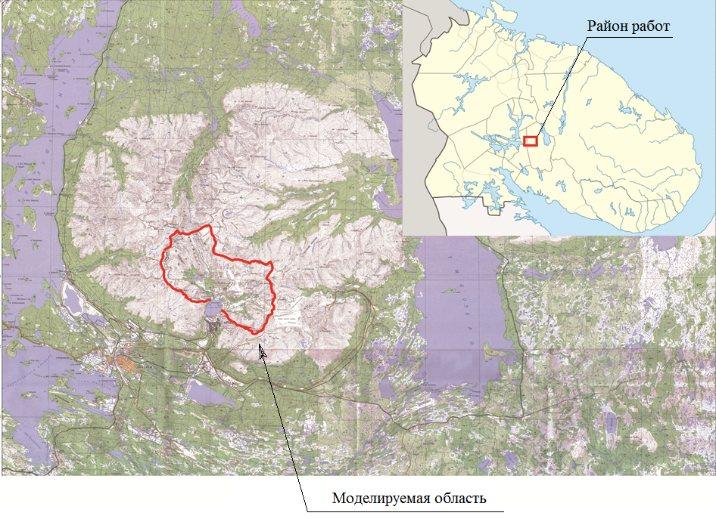
Рис. 2. Схема расположения района работ и моделируемой области

2.1 Краткий физико-географический очерк

Климатические условия района в значительной степени связаны с рельефом и, в особенности, с высотой местности над уровнем моря.
Хибинские тундры представляют собой горный массив со средними абсолютными отметками 900-1000 м, окруженный кольцом низин и крупных озер (Имандра, Умбозеро), расположенных на высоте 130-150 м над уровнем моря. Характерные формы рельефа Хибин – плоские высокие плато, рассеченные сложной системой глубоких долин и круто обрывающиеся к окружающим их низинам.
Район работ приурочен к приозерным низменностям оз. Большой и Малый Вудъявр и долинам впадающих в озеро рек Вудъяврйок, Саамская, Юкспоррйок. Резко возвышающиеся склоны гор Вудъяврчорр, Кукисвумчорр, Поачвумчорр, Юкспор и Айкуайвенчорр образуют вокруг приозерных низменностей оз. Б. и М. Вудъявр широкий амфитеатр с выходом на юг по долине р. Б. Белой. Приозерные низменности озер Малый и Большой Вудъявр имеют абсолютные отметки поверхности соответственно 340-360 м и 312-320 м, межгорные долины р. Саамской, Юкспоррйок и Вудъяврйок – 320-360 м. Окружающие горные вершины имеют абс. отм. 1022,1 м (г. Юкспор) – 1143,1 м (г. Кукисвумчорр). Долины приозерных низменностей разделены мореным валом. Широкий конечно-моренный вал перегораживает долину р. Б. Белой ниже оз. Большой Вудъявр.
Характеристика климата приводится по данным следующих метеостанций: «Кировск» (абс. отм. 400 м);– «Центральная» (абс. отм. 1089 м); «Восточная» (абс. отм 210 м) (Мелихова, Максимова, 2003).
Одним из основных элементов климата, косвенным образом влияющим на режим поверхностных и подземных вод, является температура воздуха.
По данным метеостанций среднегодовая температура воздуха в долинах изменяется от положительных величин плюс 3,1⁰С до отрицательных – минус 3,19⁰С, при этом преобладают, в основном, отрицательные температуры – для плато: от минус 3,2⁰С до минус 6,2⁰С. Отрицательными являются и многолетние среднегодовые температуры, составляя: для долин – минус 0,5⁰С – минус 1⁰С; для плато – минус 3,7⁰С – минус 5,2⁰С. Самым теплым в году является июль: в долинах среднемесячная температура воздуха составляет плюс 12,9⁰С плюс 13,8⁰С; на плато – плюс 6,5⁰С плюс 8,9⁰С (Мелихова, Максимова, 2003).
Переходным месяцем от зимнего периода к лету для долин следует считать май, от осени к зиме – октябрь. Для более высоких участков отмечается запаздывание в переходе от зимы к лету и опережение от осени к зиме на 3 – 4 дня на каждые 100 м по высоте. Это ведет к разновременности подключения областей питания подземных вод, к затягиванию подъема и спада уровней поверхностных и подземных вод в весенне-летний период.
Важнейшим элементом климата, влияющим на режим поверхностных и подземных вод, являются атмосферные осадки. Существенное значение при распределении атмосферных осадков имеют расчлененность рельефа и высота местности. Наибольшее количество атмосферных осадков выпадает в горном районе и составляет 1465 мм (м/с «Центральная», 1089 м абс. выс.), в предгорьях – 712 мм (м/с «Кировск») (Мелихова, Максимова, 2003).
В годовом цикле распределение осадков неравномерное. Наименьшее их количество выпадает в феврале – апреле, наибольшее – в августе – октябре. В целом же за теплый период выпадает до 45 % и более от годовой суммы осадков, что благоприятно сказывается на питании грунтовых вод.
В зимнее время осадки выпадают, главным образом, в виде снега. Устойчивый снежный покров образуется в долинах в середине октября, а сходит в первых числах июня. В горах снежный покров устанавливается раньше и сходит позже на 3 – 4 дня на каждые 100 м по высоте. Максимальная высота снежного покрова в долинах в апреле достигает 180 см, а на плато – до 350 см, при средней высоте 70 – 90 см (Мелихова, Максимова, 2003).
В целом климат Хибин крайне неустойчив и характеризуется продолжительной зимой, значительным количеством выпадающих осадков, незначительным испарением, высокой относительной влажностью воздуха, что способствует интенсивному питанию подземных вод в теплый период года.

2.1.1 Гидрографическая характеристика

Реки района принадлежат бассейну Белого моря. Они имеют небольшие площади водосборов, ступенчатый и сбросовый характер их продольных профилей. Для большинства рек района типичны узкие, слабо разработанные, врезанные в кристаллические породы долины. Формы их V-образные. Следуя направлениям горных разломов, они имеют резкие коленчатые изгибы, многочисленные перепады (стремнины, пороги и водопады), чередующиеся с тихими спокойными участками (плесами). (Ресурсы поверхностных вод СССР, 1970).
Изучаемый водосборный бассейн оз. Большой Вудъявр имеет площадь водосбора 125 км² . Водораздельные границы со смежными реками Кунийок, Тульйок и Вуоннемйок резко выражены.
Озеро Б. Вудъявр является самым крупным водоемом Хибин. Площадь его водной поверхности 3,24 км² , объем воды – 0,064 км³ , наибольшая глубина 38,6 м, длина около 2 км, ширина 1,5 км. Амплитуда колебания воды в озере не превышает 1,1 м .
Вторым по величине в районе является озеро М. Вудъявр – остаток некогда крупного плотинного озера. Расположено оно в 4 км на северо-запад от оз. Б. Вудъявр на отметке 357,8 м абс. высоты. Площадь водной поверхности оз. М. Вудъявр 0,67 км², объем воды – 0,0051 км³, наибольшая глубина – 10,6 м. Амплитуда колебания воды в озере не превышает 0,6 м.
Самыми крупными реками бассейна являются р. Вудъяврйок, Саамская и Юкспоррйок. Река Вудъяврйок (Кукисйок) вытекает из оз. Длинное и впадает в оз. Большой Вудъявр. Длина реки 12 км, площадь водосбора 53,2 км². С северо-востока в оз. Б. Вудъявр впадают реки – Юкспоррйок с притоками: справа – р. Гакман, слева – р. Подъемной; и р. Саамская (Лопарская). Река Юкспоррйок имеет длину 9,7 км, площадь водосбора 36,2 км².
Долины рек Юкспоррйок и Вудъяврйок, а также их притоков начинаются на отметках 600 – 750 м и с большим уклоном опускаются к приозерной низменности оз. Б.Вудъявр. Приурочены они к трогам, заложенным в межгорных понижениях по зонам крупных радиальных и концентрических нарушений. Долины рек в верховьях, чаще всего, заканчиваются обширными ледниковыми цирками и круто замыкаются под перевалами. Ширина их в верховьях до 0,6 м. При выходе к приозерной низменности оз. Б. Вудъявр ширина долин достигает 1,2 км. Бортами долин являются крутые склоны гор высотой до 500 – 800 м (относительные превышения). В верховьях речная сеть представлена временными водотоками с крупноглыбовым материалом в русле. Ширина рек в верховьях до 10 м, в среднем течении до 15 м, скорости течения в паводок достигают 2 – 3 м/с, в межень до 0,8 – 1,0 м/с. Все они имеют горный характер.
На приозерной низменности оз. Б. Вудъявр в низовьях течение рек Вудъяврйок, Саамской и Юкспоррйок становится медленнее, русла гравелисто-песчаные, скорости течения около 0,3 – 0,8 м/с. Глубины рек 0,5 – 1,0 м, реже до 2 – 3 м, ширина русла до 15 м, высота берегов 0,5 – 0,7 м. Русло р. Саамской, южнее поселка Кукисвумчорр, спланировано и представляет собой канал шириной 8 – 10 м, глубиной 0,5 – 1,0 м и с высотой откосов до 1,5 – 2,0 м (Мелихова, Максимова, 2003).
Единственной рекой, которой сбрасывается весь сток бассейна, является река Большая Белая, вытекающая из оз. Б. Вудъявр и впадающая в губу Белую оз. Имандра.
Режим речного стока рек бассейна подчиняется общему режиму стока горных рек Хибинского массива. В годовом ходе уровня выражены 4 фазы: весеннее половодье, летне-осенняя межень, ежегодно нарушаемая дождевыми паводками, короткий осенне-зимний период с несколько повышенной водностью рек и зимняя межень.
На реках исследуемой территории в период весеннего половодья проходит, в среднем, 56-59% годового стока. В этот период на реках наблюдаются максимальные расходы. Весеннее половодье на реках начинается в первых числах мая. В отдельные годы сроки начала половодья колеблются в значительных пределах – от середины апреля до первой декады июня. Продолжительность половодья в среднем составляет 60-70 дней. Форма гидрографа половодья, как правило, одновершинная, реже сложно-гребенчатая. (Ресурсы поверхностных вод СССР, 1970)
Питание рек и озер района в течение года смешанное (снеговое, дождевое и грунтовое). Причем в отдельные сезоны наблюдается различное сочетание видов питания. Наибольших величин сток достигает в весеннее половодье при интенсивном снеготаянии и одновременных ливневых осадках. Зимой же реки переходят только на грунтовое питание.
Наивысшие уровни на озерах и расходы на реках наблюдаются в весеннее половодье. Начинается оно обычно во второй половине мая и заканчивается в первой или второй половине июня, а на р. Б. Белой затягивается и до середины июля ввиду трансформации паводка озером Б. Вудъявр. Амплитуды колебания уровня воды на реках незначительны, т.к. реки имеют большие уклоны. Подъем уровней не превышает 1 м.
Летняя межень на реках выражена слабо. Часто она неустойчива и осложнена дождевыми паводками с амплитудами до 0,4 – 0,6 м. Со второй половины августа начинается осенний подъем уровней. Осенний паводок на реках проходит в сентябре, высота его не более 0,8 м.
Начиная с октября, когда температура воздуха переходит через 0, и поверхностные водотоки и водоемы переходят на грунтовое питание, вплоть до конца апреля – начала мая, наблюдается зимняя межень, осложняемая заторно-зажорными явлениями. Зимой постоянными водотоками являются: р. Юкспоррйок ниже впадения р. Подъемной, р. Саамская – ниже рудничной территории, р. Вудъяврйок и р. Б. Белая. Реки зимой не замерзают, за исключением устьевых участков и небольших мысов. Зимой, на незамерзающих потоках, интенсивно образуется донный лед. (Мелихова, Максимова, 2003).
В целом водные условия бассейнов озер М. и Б. Вудъявр отмечаются высокими показателями стока и неустойчивым, сезонно изменяющимся уровенно-расходным режимом поверхностных вод.

2.2 Геологическое строение

Описываемый район представляет собой южную часть Хибинского центрального щелочного плутона палеозойского периода, имеющего площадь 1320 км² и выраженного в рельефе в виде среднегорного массива (Рис. 3).
В геологическом строении района принимают участие два комплекса пород, резко различных по условиям залегания, структуре, физическим и водным свойствам: - интрузивные щелочные породы верхнепалеозойского возраста, образующие кристаллический фундамент, и - рыхлые отложения осадочного чехла, относящиеся к четвертичному периоду.

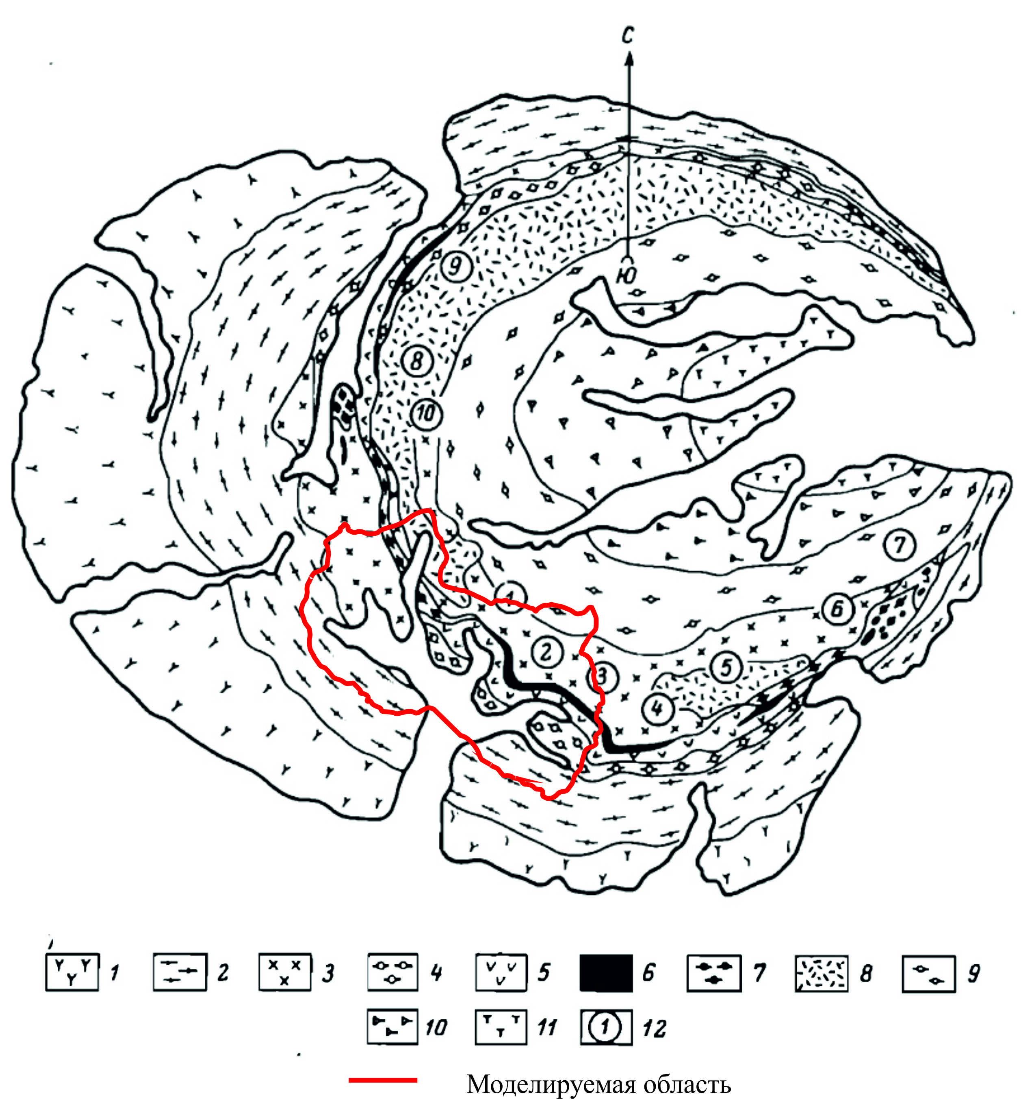
Рис. 3. Геологическая карта Хибинского щелочного массива (Онохин Ф. М., 1975)
Интрузивные комплексы: 1 – массивные хибиниты, 2- трахитоидные хибиниты, 3 – рисчорриты, 4 – трахитоидные ийолиты, 5 – уртиты, 6 – рудные тела, 7 – малиньит-луявриты, полевошпатовые ийолиты, 8 – лявочорриты, 9 – трахитоидные роговообманковые фойяиты, 10 – трахитоидные эгирин-роговообманковые фойяиты, 11 – массивные эгириновые сиениты, 12 – месторождения апатито-нефелиновых руд: 1 – Кукисвумчорр, 2 – Юкспор, 3 – Апатитовый Цирк, 4 – Плато Расвумчорр, 5 – Коашва, 6 – Суолуайв, 7 – Ньорпахк, 8 – Куэльпор, 9 – Куниок-Лявойок, 10 – Поачвумчорр.
Интрузивные породы в пределах данного района залегают по всей площади и представлены всеми петрографическими разновидностями нефелиновых сиенитов, слагающих Хибинский массив: в северной и северо-восточной частях серией пойкилитовых нефелиновых сиенитов – рисчорритов, в южной и юго-западной – хибинитами, малиньит-мельтейгитами и ийолит-уртитами. С комплексом пород ийолит-уртитового ряда связано формирование крупнейших в мире апатито-нефелиновых месторождений. По минералогическому и химическому составу перечисленные выше породы очень близки друг к другу, т.к. сложены, в основном, тремя минералами: нефелином (20-40%), калиевым полевым шпатом (40-60%) и щелочным пироксеном (10-20%) с незначительными вариациями в их содержании.
Исключение составляют уртиты, обогащенные нефелином (70-90%), ийолит-уртиты, содержащие пироксен от 50 до 90%, а также апатито-нефелиновые руды, содержащие от 20 до 90% апатита.
Фактически установленная вертикальная мощность интрузивных пород составляет около 3 км (от высшей точки рельефа +1208 м до отметки минус 1700 м по буровым скважинам).
Из основных пород и рудообразующих минералов кристаллических пород наибольший интерес в гидрогеологическом отношении вызывает нефелин, который в силу хорошей растворимости наиболее легко выщелачивается подземными водами, придавая им зачастую щелочную реакцию и обогащая их алюминием. Поскольку главным фактором, обуславливающим водоносность кристаллических пород, является их трещиноватость, то ниже остановимся на вопросе трещинной тектоники.
В качественном отношении трещиноватость пород была изучена в процессе геологической съемки массива в масштабе 1:50 000 (ссылка), а также геологической службой рудников. Выделены следующие типы трещин:
1). Контракционные трещины, частично выполненные минералами гидротермальной фазы (натролит, кальцит, сапонит).
2). Тектонические трещины, выполненные молодыми жильными породами (мончикиты, луявриты и пегматиты).
3). Зоны милонитизации малой мощности (до 10 см) и небольшой распространенности.
4). Зоны разрушенных пород.
Контракционные трещины представлены, преимущественно, полого падающими и наклонными, плохо выраженными и прерывистыми трещинами, имеющими ширину несколько миллиметров.
Зоны разрушенных пород приурочены, как правило, к системе вертикальных и крутопадающих трещин, с шириной раскрытия от 2-3 мм до 5-25 мм.
Зоны разрушенных пород в геологическом отношении являются самыми молодыми образованиями Хибинского массива, секущими все разновидности нефелиновых пород и жильные образования. Границы зон разрушенных пород резкие и почти всегда представлены плоскостями трещин. Кристаллические породы в пределах большей части зон раздроблены и настолько сильно изменены, что представляют вязкую глиноподобную или рыхлую массу желто-коричневого цвета. Мощность этих зон колеблется в больших пределах и зависит от физических свойств вмещающих пород: в рудном теле она достигает 25 м, во вмещающих породах – до 3-4 м.
Зоны разрушенных пород представляют огромный интерес в гидрогеологическом отношении, т.к. наибольшая водоносность кристаллических пород приурочена к этим зонам, а также с этими зонами связано заложение и развитие основной гидрографической сети района. Зоны разрушенных пород служат хорошими аккумуляторами и проводниками подземных вод.
Кроме указанных тектонических нарушений в районе работ имеют широкое распространение трещины современного выветривания и искусственные трещины, вызванные взрывными горными работами.
Благодаря большой распространенности на склонах гор, трещины выветривания являются основными путями фильтрации атмосферных осадков на глубину. В долинах, где трещины выветривания погребены слоем четвертичных отложений, они являются одновременно и аккумуляторами и проводниками подземных вод.
Рыхлые покровные отложения, относящиеся к четвертичному периоду, широко распространены на площади описываемого района. Они залегают в виде прерывистого чехла на кристаллическом основании мощностью от 1 м до 160 м. Минимальные мощности (до 1 м) четвертичных отложений приурочены к верхним частям горных склонов и к крутым вершинам, в нижних же частях склонов их мощность увеличивается до 5 – 15 м. В речных долинах четвертичные отложения образуют сплошной покров мощностью до 50 – 70 м. Максимального значения (160 м) мощность осадочного чехла достигает в котловине оз. Б. Вудъявр.
Развитые в районе работ четвертичные отложения имеют верхнеплейстоценовый и современный возраст и представлены континентальными образованиями, среди которых преобладают ледниковые и водно-ледниковые отложения последнего (валдайского) покровного оледенения, а также элювиально-делювиальные и биогенные (торфяно-болотные). Под толщей верхнечетвертичной (валдайской) морены во многих местах скважинами вскрыта древняя кора выветривания (дочетвертичные образования).
Стратиграфический разрез рыхлых образований района укладывается в следующую схему, приведенную в таблице 1.

Таблица 1
Стратиграфический разрез рыхлых образований района исследований
Система | Отдел | Звено | Горизонт | Индекс | Генетический тип | Литологический состав
1 | 2 | 3 | 4 | 5 | 6 | 7
Ч Е Т В Е РТ И Ч Н А Я | Голоцен | Современное |  | tQ_{IV} | Техногенные | Пески, супеси, глинисто-алевритовая масса
 |  |  |  | bQ_{IV} | Биогенные | Торф с остатками растительности
 | Нерасчлененный плейстоцен-голоцен | Нерасчлененное верхне-современное |  | gQ_{III-IV} | Ледниковые (горная морена) | Песчано-гравийно-дресвяные, валунно-щебнистые отложения
 | Плейстоцен | Верхнее | Верхневалдайский надгоризонт Осташковский | f,lgQ_{III}os | Водно-ледни-ковые осадки нерасчлененные | Пески слоистые разнозернистые с галькой и валунами, супеси
 |  |  |  | gQ_{III}os | Ледниковые (основная и абляционная морена) | Пески разнозернистые с галькой, супеси, суглинки с гравием и валунами
 | Плейстоцен | Верхнее | Средневалдайский надгорный Ленинградский | lQ_{III}ln | Озерные межстадиальные | Суглинки, ленточные глины, супеси с гравием и галькой
 |  |  | Нижневалдайский надгоризонт  Подпорожский | f,lgQ_{III}pd | Водно-ледни-ковые (нерасчлененный комплекс межморенных осадков) | Песок разнозернистый с гравием, галькой и валунами, ленточные глины, суглинки, супеси
 |  |  |  | gQ_{III}pd | Ледниковые (нижняя морена) | Валунные пески, супеси и суглинки
Дочетвертичные образования |  |  |  | P – N | Элювиальные (каолиновая и гидрослюдистая кора выветривания) | Конгломераты сцементированные, плотные суглинки, супеси с щебнем и валунами
Нерасчлененные палеоген-неогеновые образования представлены древней линейной корой выветривания, состоящей из грубообломочной щебнисто-валунной несортированной массы, соответствующей по составу породам коренного ложа, супеси или суглинка, или конгломератов - сцементированных кремнистым цементом обломков рисчорритов, нефелиновых сиенитов.
Залегают палеоген-неогеновые образования непосредственно на кристаллических породах. Мощность указанных образований колеблется от 6 м до 37 м; перекрыты мощной (60 – 150 м) толщей четвертичных отложений. Возраст их условно отнесен к палеоген-неогену (Мелихова, Максимова, 2003).
В разрезе четвертичных отложений изучаемого района выделяются отложения верхнего звена (верхнеплейстоценовые) и современные (голоценовые).
Верхнее звено представлено отложениями валдайского надгоризонта, который объединяет подпорожский (нижневалдайский), ленинградский (средневалдайский) и осташковский (верхневалдайский) горизонты.
Отложения нижневалдайского оледенения представлены основной мореной и водно-ледниковыми осадками. Они слагают нижние горизонты многослойных разрезов, вскрытых буровыми скважинами в предгорьях и межгорных впадинах Хибинского массива.
Ледниковые отложения (gQ_{III}pd) имеют ограниченное распространение и залегают на глубине 5 – 90 м от поверхности земли на различных гипсометрических отметках. Мощность их колеблется от 5 м до 30 м. Литологически нижняя морена представлена плотными валунными супесями и суглинками, количество крупнообломочного материала варьирует от 15 до 55 %.
Водно-ледниковые отложения (f,lgQ_{III}pd) в пределах изучаемого района развиты достаточно широко, вскрытая мощность этих отложений изменяется от 5 – 10 м до 25 – 65 м. Представлены они гравийно-галечными отложениями, песками различной зернистости с включением валунов более 30 %, которые как в горизонтальном, так и в вертикальном направлении фациально замещаются озерными ленточными глинами или суглинками с косой слоистостью и алевритами.
В большинстве разрезов нижневалдайские водно-ледниковые отложения залегают на кристаллических породах, нижней морене или палеоген-неогеновой коре выветривания и перекрыты озерными осадками среднего валдая или осташковской мореной.
Отложения средневалдайского горизонта представлены озерными осадками. Озерные отложения (lQ_{III}ln) вскрыты скважинами в межгорных впадинах оз. М. и Б. Вудъявр. Представлены эти осадки слоистыми глинами, суглинками, супесями с обилием гравия и гальки в песчаных фракциях, фациально замещающими друг друга, как в центральной, так и в краевых частях бассейна. Мощность этих отложений изменяется от 30 – 50 м в центральной части бассейна, до 5 – 7 м в краевых частях и долинах рек. Озерные отложения подстилаются подпорожскими осадками и перекрыты осташковской супесчаной мореной.
Отложения верхневалдайского горизонта представлены ледниковыми и водно-ледниковыми осадками, занимающими с поверхности значительные площади. Залегают они преимущественно на кристаллических породах, в депрессиях – на нижне и средневалдайских отложениях. Мощность их невыдержанна и колеблется от 1 – 5 м до 30 – 80 м.
Ледниковые отложения (gQ_{III}os) осташковского времени покрывают около 40 – 50 % площади описываемого района. Мощность их колеблется от 5 м до 30 м на равнинных участках до 30 – 80 м на участках холмисто-аккумулятивного рельефа. На склоны гор покров ледниковых отложений поднимается до абсолютных отметок 500 – 600 м. Литологически они представлены несортированной смесью песка, гравия и глинистых частиц с включением (до 15 – 30 %, реже 60 %) валунов, щебня и гравия. Наличие глинистых частиц (5 – 10 % глинистая фракция) обуславливает значительную плотность морены. В зависимости от процентного содержания пылеватых и глинистых частиц выделяются песчаная, супесчаная и суглинистая разности морен. Для всех разностей характерен постепенный переход, как по латерали, так и в вертикальном разрезе.
Водно-ледниковые отложения осташковского времени (f,lgQ_{III}os) тяготеют к краевым образованиям стадий и осцилляций осташковского ледника, развиты в северных, западных и южных предгорьях Хибин на площадях с неоднократно менявшимися условиями таяния ледникового покрова. Слагают озовые гряды, камовые холмы, зандровые поля и выполняют ложбины стока талых ледниковых вод. В пределах изучаемого района часто переслаиваются в разрезе, фациально замещают друг друга и рассматриваются как единый комплекс водно-ледниковых осташковских образований. Разнообразие условий осадконакопления обусловило широкий диапазон гранулометрического состава – от серых и желто-серых тонко-мелкозернистых песков с гравием, галькой и валунами до 30 %, до гравийно-галечникового и галечниково-валунного материала с прослоями супеси и суглинков. Мощность этих отложений определяется высотой структур в рельефе и составляет 3 – 50 м (Мелихова, Максимова, 2003).
Нерасчлененные верхнечетвертичные современные ледниковые отложения (gQ_{III-IIV}) приурочены к склонам и вершинам горных массивов. Залегают ледниковые отложения обычно на осташковской морене или кристаллических породах первыми от поверхности.
В зависимости от состава материнской породы, степени ее разрушенности и трещиноватости они могут быть представлены крупноглыбовыми россыпями, щебнистыми песками и супесями, мощностью от 1 – 3 м до 30 м.
Современное звено.
В составе современного звена (голоценового горизонта) выделяются биогенные (торфяно-болотные) и техногенные отложения.
Биогенные (торфяно-болотные) отложения (bQ_{IV}) развиты ограниченно, приурочены, как правило, к понижениям рельефа (приозерным впадинам, речным долинам и др.). Средняя мощность отложений 0,5 – 1,0 м, реже до 3 м. Торф обычно среднеразложившийся, с большим количеством остатков кустарниковой растительности. Торфяно-болотные отложения перекрывают все типы развитых в районе рыхлых образований.
Техногенные отложения (tQ_{IV}) образовались в Хибинах за последние 70 лет. Занимаемые этими отложениями площади достаточно велики. По составу они могут быть подразделены на супесчано-грубообломочные отвалы рудников, песчано-гравийный материал дорожных и строительных насыпей и тонкозернистые отходы обогатительных фабрик.

2.3 Гидрогеологические условия

Хибинский горный массив относится к Балтийскому гидрогеологическому массиву, который характеризуется широким развитием поровых грунтовых вод в четвертичных отложениях, трещинных грунтовых вод в зоне выветривания кристаллических пород и трещинно-жильных напорных вод тектонических трещин на глубине. Для всех типов вод характерны низкая температура и минерализация. Указанные критерии целиком относятся к Хибинскому горному массиву.
Район работ включает в себя водосборную площадь оз. Большой Вудъявр и исток р. Б. Белой. Район является частью Хибинского гидрогеологического массива и представляет собой межгорный микроартезианский бассейн.
Все подземные воды описываемого района принадлежат преимущественно к зоне свободного водообмена, формирующегося под влиянием дренирующего воздействия речной сети и климатических факторов. К этой зоне относятся как порово-пластовые воды, приуроченные к четвертичным отложениям, так и трещинные (пластово-трещинные и трещинно-жильные) воды кристаллических пород.
По условиям питания площадь района работ, равно как и всю площадь Хибинского массива, можно разделить на три части (Гидрогеология СССР, 1971):
а) области горно-вершинного яруса рельефа, являющиеся пограничными для района работ и характеризующиеся благоприятными условиями питания трещинных и трещинно-жильных вод за счет инфильтрации и конденсации вод атмосферных осадков (области основного питания подземных вод кристаллических пород);
б) области подчиненного питания трещинных и трещинно-жильных вод, приуроченных к крутым, зачастую обрывистым склонам горно-склонового яруса рельефа, где атмосферные осадки, не успевая просачиваться в трещины, быстро стекают в долины в виде поверхностного стока;
в) области интенсивного питания вод четвертичных отложений долин и приозерных низменностей за счет атмосферных осадков, выпадающих непосредственно на площади развития четвертичных отложений, поверхностного стока со склонов гор и подтока трещинных вод со стороны бортов и ложа кристаллических пород долин.
Эти участки одновременно являются областями разгрузки подземных вод кристаллических пород и четвертичных отложений.
Разгрузка подземных вод кристаллических пород со всей площади водосбора происходит в естественную котловину оз. Б. Вудъявр, за счет глубокого ее вреза в кристаллические породы.
Залегание уровней подземных вод в пределах района различно. В верховьях долин рек и ручьев подземные воды четвертичных отложений и кристаллических пород имеют общее зеркало и залегают на глубине 5 – 10 м от поверхности. По мере приближения к приозерным низменностям, в связи с появлением в разрезе водоупорных слоев, воды четвертичных отложений и кристаллических пород приобретают напор, безнапорными остаются только воды грунтового водоносного горизонта. Разница в уровнях для грунтового и напорного водоносных горизонтов составляет 10 – 15 м.
Режим всех типов вод кристаллических пород и четвертичных отложений зависит от климатических факторов и тесно связан с колебаниями температуры и изменениями вида осадков. В годовом цикле можно выделить пять основных фаз режима, характерных для района работ:
1 фаза – (апрель – май) – период минимальных уровней, связанных с отсутствием дополнительного питания за счет жидких атмосферных осадков, т. е. питание только за счет осушения подземных коллекторов в горных породах.
2 фаза – (май – июнь) – период весеннего паводка, связанного с интенсивным таянием твердых атмосферных осадков – период быстрого восполнения запасов подземных вод в коллекторах горных пород и самих водоносных горизонтов.
3 фаза – (июль – сентябрь) – период летней межени, когда питание водоносных горизонтов осуществляется за счет таяния остатков снежного покрова и жидких атмосферных осадков.
4 фаза – (сентябрь – октябрь) – период осеннего паводка, связанного с максимальным количеством жидких атмосферных осадков в виде обложных дождей.
5 фаза – (октябрь – апрель) – период зимней межени, когда питание водоносных горизонтов ограничено и осуществляется за счет талых вод в период частых оттепелей, а также разгрузки смежных горизонтов (Мелихова, Максимова, 2003).
В пределах рассматриваемого района работ выделяются по генезису (возрасту) пород подземные воды:
А. Воды четвертичных отложений
- Водоносный современный болотный горизонт – bQ_{IV}.
- Водоносный современно-верхнечетвертичный ледниковый горизонт – gQ_{III-IV}.
- Водоносный верхнечетвертичный осташковский водно-ледниковый горизонт – f,lgQ_{III}os.
- Слабоводоносный, локально-водоносный верхнечетвертичный осташковский ледниковый горизонт – gQ_{III}os.
- Водоупорный, локально-слабоводоносный верхнечетвертичный ленинградский озерный горизонт – lQ_{III}ln.
- Водоносный верхнечетвертичный подпорожский водно-ледниковый горизонт – f,lgQ_{III}pd.
- Водоупорный, локально-слабоводоносный верхнечетвертичный подпорожский ледниковый горизонт – gQ_{III}pd.
Б. Воды дочетвертичных образований
- Водоупорный, локально-слабоводоносный палеоген-неогеновый горизонт – P – N.
- Слабоводоносный, локально-водоносный палеозойский кристаллический горизонт – εPZ.
Ниже приведена характеристика каждого водоносного горизонта.
А. Воды четвертичных отложений.
Водоносный современный болотный горизонт – bQ_{IV} в пределах Хибинского массива развит на ограниченной площади распространения болот. В пределах района работ развит в приозерной низменности оз. М. и Б. Вудъявр. Водовмещающими породами служит торф средней степени разложения с остатками кустарниковой растительности, темно-коричневого цвета. Весной и осенью торфяники бывают полностью насыщены водой, летом частично или полностью пересыхают. Питается водоносный горизонт преимущественно за счет атмосферных осадков, частично, в летний период – за счет подземных вод подстилающих горизонтов.
Водопроницаемость торфа зависит от степени его разложения и составляет в среднем К_{ф} = 0,5 – 3,0 м/сутки.
Химический состав вод торфяно-болотных отложений смешанный, с преобладанием гидрокарбонатного аниона и кальция, минерализация составляет 0,01 – 0,1 г/л.
Практического значения с точки зрения использования для водоснабжения горизонт не имеет.
Водоносный современно-верхнечетвертичный ледниковый горизонт – gQ_{III-IV}. Современно-верхнечетвертичные ледниковые представляют собой обломочный материал – крупно-глыбовый, щебнистый, дресвянистый с песчаным заполнителем. На вершинах гор мощность горизонта до 1 – 2 м, у подножья увеличивается до 6 – 8 м, реже 15 – 20 м. В большинстве случаев эти отложения водопроницаемы, но безводны. Лишь на отдельных участках, приуроченных к понижениям рельефа, они обводнены и представляют собой маломощные водоносные горизонты с непостоянным режимом. Дебит источников составляет от 0,1 до 2,0 л/с, достигая в период снеготаяния 5 и 10 л/с.
Химический состав вод, по данным этих родников, гидрокарбонатный и хлоридно-гидрокарбонатно-натриевый.
Практического значения водоносный горизонт не имеет.
Слабоводоносный, локально-водоносный верхнечетвертичный осташковский ледниковый горизонт – gQ_{III}os широко развит в долинах рек, ручьев и в приозерной низменности оз. М. и Б. Вудъявр. Водовмещающие породы – пески разнозернистые, неотсортированные, суглинки, супеси с гравием, галькой и валунами. Содержание крупнообломочного материала - 20 – 50 %, чаще 40 –50 %. Залегает водоносный горизонт преимущественно на водоносном комплексе кристаллических породах или на водоносном водно-ледниковом осташковском горизонте и гидравлически взаимосвязан с ними.
Мощность водоносного горизонта изменяется от 5 – 7 м до 20 – 30 м. Глубина залегания уровня воды колеблется от 0,0 – 0,5 м на пониженных участках до 5 – 25 м на возвышенностях и склонах. Водоносный горизонт безнапорный.
Водоносный горизонт характеризуется низкими фильтрационными свойствами, удельным дебитом 0,94 л/с/м, коэффициентом фильтрации 12,85 м/сут. (Мелихова, Максимова, 2003).
Дебиты нисходящих родников от 0,5 – 4,0 л/с до 15 л/с в паводковый период.
Основным источником питания водоносного горизонта служат атмосферные осадки.
По химическому составу воды преимущественно гидрокарбонатные натриевые или хлоридно-гидрокарбонатные натриевые с минерализацией до 0,05 г/л.
Водоносный верхнечетвертичный осташковский водно-ледниковый горизонт – f,lgQ_{III}os, приуроченный к осташковским водно-ледниковым отложениям, имеет повсеместное распространение в приозерной низменности оз. М. и Б. Вудъявр и в устьевых частях речных долин. Залегает первым от поверхности на большой площади под современным болотным или осташковским ледниковым горизонтами, подстилается ленинградскими озерными суглинками, в краевых частях долин подпорожским водно-ледниковым горизонтом или слабоводоносным палеоген-неогеновым горизонтом.
Водовмещающие породы представлены разнозернистыми слоистыми песками с гравием, галькой и мелкими валунами, тонко-мелкозернистыми пылеватыми и глинистыми песками с незначительными включениями обломочного материала, реже гравийно-галечниковыми отложениями. Мощность водоносного горизонта изменчива и колеблется от 6 – 10 м до 20 – 40 м. Глубина залегания уровня изменяется от 0,0 м до 10 м. Водоносный горизонт в основном безнапорный, лишь на участках развития глинистых и суглинистых отложений приобретает местный напор.
Удельные дебиты изменяются в широких пределах от 0,01 л/с/м до 2,99 л/с/м, коэффициенты фильтрации изменяются в пределах 0,14 – 56,9 м/сут (Мелихова, Максимова, 2003).
Водоносный горизонт дренируется по всей площади своего распространения. Разгрузка его осуществляется двумя путями: многочисленными сезонными родниками, выходящими в присклоновых участках и по периметру оз. Б. Вудъявр; в виде грунтового стока в речную сеть.
Залегание уровня воды находится в тесной зависимости от климатических факторов. Амплитуда колебания уровней в течение года составляет в среднем: в долине оз. М. Вудъявр – 0,13 – 1,78 м; в долине оз. Б. Вудъявр – 1,20 – 2,20 м: в долинах рек – 1,70 – 7,50 м (Мелихова, Максимова, 2003).
Питание горизонта смешанное, частично за счет инфильтрации атмосферных осадков, а частично за счет разгрузки подземных вод смежных водоносных горизонтов.
По химическому составу воды горизонта, в основном, сульфатно-гидро-карбонатные или хлоридно-гидрокарбонатные натриевые, реже гидрокарбонатно-натриевые или смешанные. Минерализация составляет: в долине оз. М. Вудъявр – 0,04 – 0,07 г/л; в приозерной низменности оз. Б. Вудъявр она несколько увеличивается и изменяется от 0,134 г/л до 0,318 г/л.
В долине оз. М. Вудъявр качество вод грунтового горизонта по всем показателям соответствует требованиям СанПиН 2.1.4. 1074-01. В приозерной низменности оз. Б. Вудъявр, по отдельным скважинам качество воды не соответствует по рН и Al, кроме того, отмечается нитратное загрязнение.
Подземные воды осташковских водно-ледниковых отложений эксплуатируются в бассейне оз. Б. Вудъявр водозабором «ист. Болотный» со среднегодовой производительностью 3,6 тыс. м³/сут. Водоносный горизонт имеет важное значение в общем балансе подземных вод приозерных низменностей оз. М. и Б. Вудъявр, так как при изменении гидродинамической обстановки системы может служить дополнительным источником питания подстилающего подпорожского напорного горизонта.
Водоупорный, локально-слабоводоносный верхнечетвертичный ленинградский озерный горизонт – lQ_{III}ln залегает выдержанным слоем по всему понижению приозерной низменности оз. М. и Б. Вудъявр, плащеобразно перекрывая подпорожский водно-ледниковый горизонт.
Мощность водоупорной толщи изменяется от 30 м до 50 м в центральной части бассейна оз. Б. Вудъявр и от 5,0 м до 10,0 м в центральной части долины оз. М. Вудъявр до 0 – 5 м в краевых частях и долинах рек.
Отложения представлены плотными тонкослоистыми суглинками и глинами с прослоями супеси и линзами тонкозернистых пылеватых песков.
Горизонт, в силу литологического состава, оценивается относительно водоупорным, локальная водоносность возможна на участках развития песчаных прослоев и линз.
Водоносный верхнечетвертичный подпорожский водно-ледниковый горизонт – f,lgQ_{III}pd, приуроченный к водно-ледниковым подпорожским отложениям, распространен повсеместно на площади приозерной низменности озер М. и Б. Вудъявр, а также в средних и устьевых частях долин рек Юкспоррйок, Саамская и Кукисйок, имеет напорный характер.
Этот горизонт, наиболее водообильный и изолированный от поверхностного загрязнения мощной толщей суглинков и глин, эксплуатируется водозаборами: «Центральный» в долине оз. Б. Вудъявр; и «ист. Ключевой» в долине р. Юкспоррйок.
Распространение этого горизонта и величина пьезометрических уровней обусловлены наличием мощной толщи водоупорных ленинградских глинисто-суглинистых отложений, фациально сменяющих друг друга, как в центральной, так и в краевых частях бассейна. Границы распространения напорного водоносного горизонта совпадают с распространением вышеуказанных водоупоров.
В центральной части бассейна оз. Б. Вудъявр напорный водоносный горизонт разделен на два напорных водоносных подгоризонта, гидравлически связанных между собой прослоями глинисто-суглинистых водоупорных отложений.
Ниже приведена характеристика напорного водоносного горизонта в долине оз. Б. Вудъявр по подгоризонтам.
Первый напорный водоносный подгоризонт распространен повсеместно на приозерной низменности оз. Б. Вудъявр. Водовмещающие породы представлены, в основном, разнозернистыми песками с гравием, галькой и валунами. Мощность подгоризонта изменяется от 7 – 8 м до 15 – 28
Фильтрационные свойства пород первого напорного водоносного подгоризонта характеризуются следующими значениями: удельный дебит изменяется в довольно широких предела от 1,0 – 1,5 л/с/м до 30 – 70 л/с/м; коэффициент фильтрации от 28 – 60 м/сут. до 150 – 200 м/сут., коэффициент водопроводимости – 700 – 900 м²/сут; коэффициент пьезопроводности – 2,5 * 10⁵ м²/сут (Мелихова Г.С., Максимова Н.А, 2003).
Второй напорный водоносный подгоризонт приурочен к переуглубленным участкам коренного ложа и древним долинам рек приозерной низменности оз. Б. Вудъявр.
Водовмещающие породы представлены мелко-среднезернистыми песками с гравием, галькой и валунами. Напорные водоносные подгоризонты гидравлически взаимосвязаны, что характеризует их как единый напорный водоносный горизонт. Мощность второго напорного водоносного подгоризонта изменяется от 5 – 10 м до 15 – 30 м.
Водообильность второго напорного водоносного подгоризонта довольно выдержанна и характеризуется удельными дебитами 0,9 – 2,5 л/с/м, коэффициентами фильтрации 28 – 44 м/сутки и коэффициентом пьезопроводности – 2,5 * 10⁵ м²/сут (Мелихова, Максимова, 2003).
По химическому составу подземные воды напорного водоносного горизонта в долине оз. М. Вудъявр, в основном, хлоридно-гидрокарбонатные натриевые или смешанные; в долине оз. Б. Вудъявр – гидрокарбонатные натриевые, сульфатно-гидрокарбонатные натриевые или сульфатно-гидрокарбонатные кальциево-натриевые. По всем показателям подземные воды напорного горизонта в долине оз. М. Вудъявр соответствуют нормативам СанПин 2.1.4. 1074-01 (минерализация изменяется в пределах 0,020 – 0,064 г/л, рН – 6,05 – 8,90; жесткость 0,03 – 0,40 мг/л; содержание Al – 0,0 – 0,38 мг/л; фтора – 0,0 – 0,53 мг/л) (Мелихова, Максимова, 2003).
Несколько отличный химический состав подземных вод напорного горизонта в долине оз. Б. Вудъявр. Минерализация изменяется в пределах 0,05 – 0,290 г/л, рН составляет 7,03 – 10,15, содержание алюминия – 0,02 – 1,97 мг/л; нитратов – 0,01 – 40 мг/л (Мелихова, Максимова, 2003).
Подземные воды напорного водоносного горизонта, эксплуатируемые водозабором «Центральный», не соответствуют нормативам СанПин 2.1.4. 1074-01 по рН и Al, отмечается также нитратное загрязнение (Мелихова, Максимова, 2003).
Водоупорный, локально-водоносный верхнечетвертичный подпорожский ледниковый горизонт – gQ_{III}pd имеет ограниченное распространение. Литологически он представлен плотными валунными суглинками с галькой. Практического значения водоносный горизонт не имеет.
Б. Воды дочетвертичных пород.
Водоупорный, локально-слабоводоносный палеоген-неогеновый горизонт – P – N представлен нерасчлененными палеоген-неогеновыми образованиями (линейная кора выветривания дочетвертичных пород), занимает переуглубленные участки и впадины приозерной низменности оз. М. и Б. Вудъявр и вскрыт многими скважинами на глубине 23-110 м. Мощность коры выветривания изменяется от 1,2 м до 37 м.
Водовмещающие породы представлены конгломератами и плотными суглинками с включением щебня и валунов, в некоторых случаях с прослоями мелкозернистых песков.
Этот горизонт залегает под подпорожским водно-ледниковым горизонтом на палеозойских кристаллических породах, с которыми гидравлически взаимосвязан. В силу литологического состава горизонт относительно водоупорный, локальная водоносность горизонта возможна на участках развития песчаных прослоев. Практического значения горизонт не имеет.
Слабоводоносный, локально-водоносный палеозойский кристаллический горизонт – εPZ, приуроченный к трещинам кристаллических пород, в районе работ имеет повсеместное распространение.
По характеру циркуляции воды относятся к трещинным. Водоносность колеблется в широких пределах и определяется характером и густотой трещин.
Напорный характер воды горизонта приобретают в пределах приозерной низменности оз. М. И Б. Вудъявр, напор над кровлей равен – 80-150 м. По данным опытных работ удельные дебиты изменяются от 0,02 л/с/м до 0,3 л/с/м, коэффициент фильтрации 0,06 – 1,2 м/сут. (средний 0,3 м/сут.) (Мелихова, Максимова, 2003).
Питание водоносного горизонта кристаллических пород происходит за счет инфильтрации атмосферных осадков и талых вод в бортах долины. Режим подземных вод кристаллических пород хорошо увязывается с режимом водоносных горизонтов четвертичных отложений. Отмечается некоторое запаздывание в подъеме и спаде уровня вод кристаллических пород, минимальные значения уровня приходятся на март - апрель, максимальные – на июнь - июль. Амплитуда колебания уровня составляет 2 – 5 м в долине оз. Б. Вудъявр и 10 – 15 м в долине оз. М. Вудъявр.
Разгрузка подземных вод кристаллических пород со всей площади водосбора происходит в естественную котловину оз. Б. Вудъявр, за счет глубокого ее вреза в кристаллические породы. При этом происходит накопление подземных вод в четвертичных отложениях, заполняющих центральную часть низменности, т.к. разгрузка подземных вод за пределы Хибинского массива затруднена. Ей препятствует подковообразная структура Хибинского массива, контролируемая концентрической системой трещиноватости и наличие более массивных кристаллических пород по внешней зоне.
По химическому составу воды палеозойского кристаллического горизонта в основном гидрокарбонатные натриевые или хлоридно-гидрокарбонатные натриевые с минерализацией 0,03 – 0,23 г/л, рН изменяется в пределах 7,10 – 9,99, содержание алюминия не превышает 0,0 – 0,25 мг/л, фтора – 0,0 – 0,68 мг/л (Мелихова, Максимова, 2003).
По бассейну оз. Б. Вудъявр среднегодовой модуль стока подземных вод составляет около 8 л/с с 1 км², что в три раза превышает аналогичные значения подземного стока бассейна р. Нива и в 3,6 раза – бассейна р. Тулома.
Гидрогеологические условия в приозерной низменности оз. М. и Б. Вудъявр определяются ограниченностью структуры по площади (межгорный микроартезианский бассейн), слоистым строением водоносных горизонтов и невыдержанностью их мощности, неоднородностью фильтрационных свойств, сложной взаимосвязью между водоносными горизонтами и весьма неоднородным химическим составом подземных вод.
Наиболее высокими фильтрационными свойствами обладает напорный подпорожский водно-ледниковый горизонт, эксплуатируемый водозаборами «Центральный» и «Ключевой» в долине оз. Б. Вудъявр.

Глава 3. Разработка численной геофильтрационной модели

3.1 Граничные условия, структура и дискретизация модели

Разработка и реализация численной геофильтрационной модели производилась на базе программного пакета PM 5.3, представляющего собой пре - и постпроцессор для подготовки и анализа данных для программы MODFLOW, которая, в свою очередь, предназначена для моделирования трехмерных фильтрационных потоков подземных вод в стационарной и нестационарной постановке для областей произвольной пространственной конфигурации.
Все исходные данные для разработки численных моделей были предоставлены гидрогеологическим отделом ОАО «Мурманская геологоразведочная экспедиция».
Гидродинамические границы модели и их физико-математическое представление в численной схеме задавались с учетом сформировавшейся на сегодняшний день гидродинамической структуры территории, имеющихся сведений о распространении гидрогеологических подразделений, а также руководствуясь общими принципами гидрогеологической схематизации.
Внешний контур модели задавался по линии водораздела, соответствующей границе водосборной площади оз. Большой Вудъявр, с замыканием контура на самом озере. На внешнем контуре модели задавалось граничное условие второго рода исходя из той предпосылки, что нормальная составляющая фильтрационного потока к этой границе равна нулю.
Таким образом, область моделирования охватывает водосборную площадь трех крупных рек водосборного бассейна оз. Большой Вудъявр: р. Вудъяврйок, Саамская и Юкспоррйок, а также оз. М. Вудъявр. В данном случае реки и оз. М. Вудъявр являются внутренними гидродинамическими границами.
Для более точной аппроксимации рек и озер на модели, для данного типа гидродинамических границ было выбрано граничное условие III-го рода, позволяющее учитывать сопротивление донных отложений. Главное преимущество такого представления границ заключается в возможности рассмотрения рек как дренирующих водоносный горизонт границ, так и в качестве питающих, что является важным для предгорных районов, где происходит смена режимов взаимодействия подземных и поверхностных вод в различных геоморфологических зонах.
Генеральным базисом дренирования для модельной области является озеро Б. Вудъявр, северный контур которого был выбран в качестве внешней гидродинамической границы. На данной границе было задано граничное условие III-го рода, учитывающее фильтрационное сопротивление донных отложений и позволяющее регулировать разгрузку в озеро подземных вод как четвертичных водоносных горизонтов так и кристаллических пород. (Рис. 4-6)
Для проведения моделирования вся область фильтрации в плане была разбита на 20010 расчетных блоков: по оси Х - на 145 блоков, по оси Y - на 138 блоков. Задача решалась на равномерной сетке: размер каждого блока - 100 м. Модельная площадь составила 108,26 км².
В разрезе область моделирования принималась шестислойной: три верхних слоя отождествлялись с рыхлыми четвертичными отложениями, остальные – с кристаллическими породами.
Плановая граница трех верхних слоев была задана по контуру распространения четвертичных отложений, пренебрегая горизонтальной составляющей фильтрации между водоносным горизонтом кристаллических пород и осташковским горизонтом. (Рис. 4, 5)

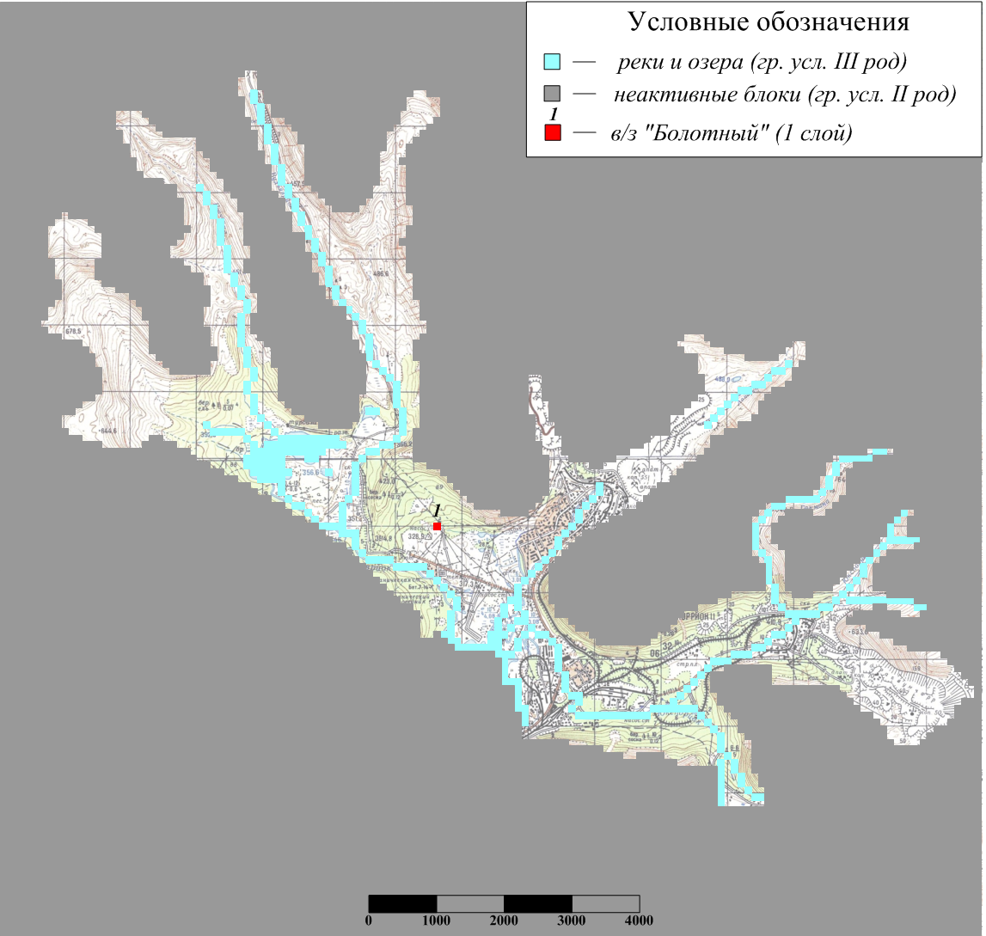
Рис. 4. Граничные условия в первом расчетном слое
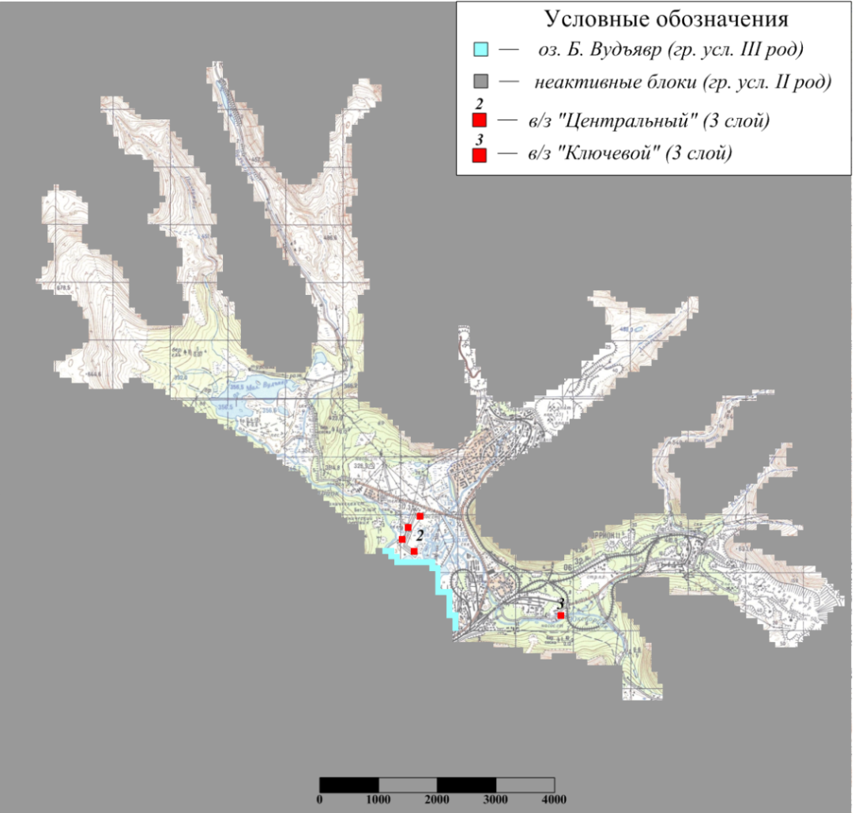
Рис. 5. Граничные условия во втором и третьем расчетных слоях
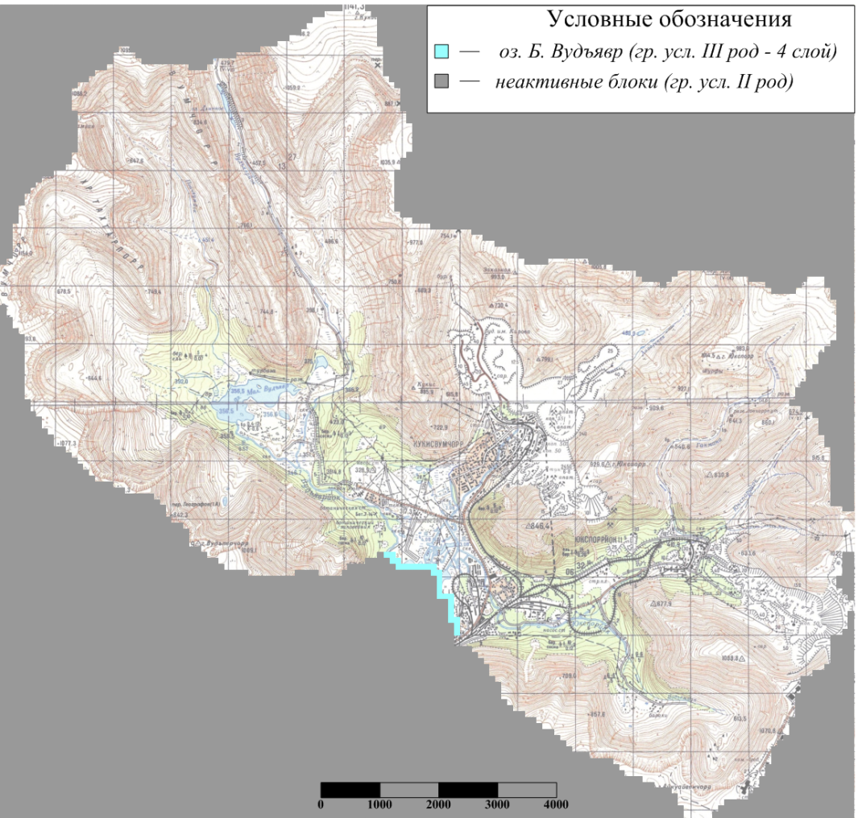
Рис. 6. Граничные условия четвертом, пятом и шестом расчетном слое
Профильные границы водоносных горизонтов задавались через абсолютные отметки подошвы и кровли каждого из горизонтов. Для построения соответствующих матриц использовались материалы литологического описания керна скважин, пробуренных на четвертичные горизонты и коренные породы. Всего была использована 61 скважина.
Первый расчетный слой объединяет в себе водоносный современно-верхнечетвертичный ледниковый горизонт (gQ_{III-IV),} водоносный верхнечетвертичный осташковский водно-ледниковый горизонт (f,lgQ_{III}os) и слабоводоносный, локально-водоносный верхнечетвертичный осташковский ледниковый горизонт (gQ_{III}os). Кровлей первого слоя служила дневная поверхность в пределах развития четвертичных отложений (Рис. 7). Максимальная мощность первого слоя составила 42,5 м у озера Б. Вудъявр. В верховных участках долин рек мощность слоя уменьшается до 5-10 м. Абсолютные отметки кровли в пределах первого слоя составили от 312 до 1026 м; абсолютные отметки подошвы – от 271,7 до 1006 м (Рис. 8).
Второй расчетный слой приурочен к водоупорному, локально-слабоводоносному верхнечетвертичному ленинградскому горизонту (lQ_{III}ln). Максимальная мощность второго слоя составила 35,3 м у озера Б. Вудъявр, минимальная – 5 м вблизи границы выклинивания. Абсолютные отметки подошвы слоя составили от 248 до 1001 м (Рис. 9).
Третий расчетный слой отождествляется с водоносным верхнечетвертичным подпорожским водно-ледниковым горизонтом (f,lgQ_{III}pd). Максимальная мощность слоя составила 75,5 м у оз. Б. Вудъявр, минимальная – 5 м близи границы выклинивания. Абсолютные отметки подошвы слоя составили от 185 до 995 м (Рис. 10).
При выделении расчетных слоев, приуроченных к кристаллическим породам палеозойского возраста, принималась во внимание следующая предпосылка: фильтрационные свойства кристаллических пород снижаются с глубиной и от долинных участков, которые образовывались по тектонически ослабленным зонам, к водораздельным. Исходя из этого, мощность комплекса кристаллических пород задавалась максимальной на водораздельных участках и минимальной – в долинной части модельной области. Это позволило компенсировать низкие коэффициенты фильтрации на водоразделах большей мощностью кристаллических пород. В качестве нижней профильной границы модели была принята абсолютная отметка минус 500 м.
Всего по кристаллическим породам было выделено 3 слоя:
Четвертый расчетный слой приурочен к верхней, наиболее проницаемой части кристаллических пород, к зоне их интенсивного выветривания. В пределах площади, где кристаллические породы выходят на поверхность, кровлей четвертого слоя служила дневная поверхность с абсолютными отметками от 352 до 1140 м. Мощность четвертого слоя на водоразделах принималась равной 200 м и 60 м у озера Б. Вудъявр. Абсолютные отметки подошвы четвертого слоя – 125-940 м. На остальной площади мощность задавалась путем интерполяции приведенных выше значений (Рис. 11).
Мощность пятого расчетного слоя на водораздельных участках принималась равной 400 м, у озера Б. Вудъявр – 150 м. Абсолютные отметки подошвы слоя – от минус 25 до 540 м. (Рис. 12)
Нижней границей шестого расчетного слоя служила абсолютная отметка минус 500 м. Максимальная мощность шестого слоя составила 1040 м, минимальная – 475 м.

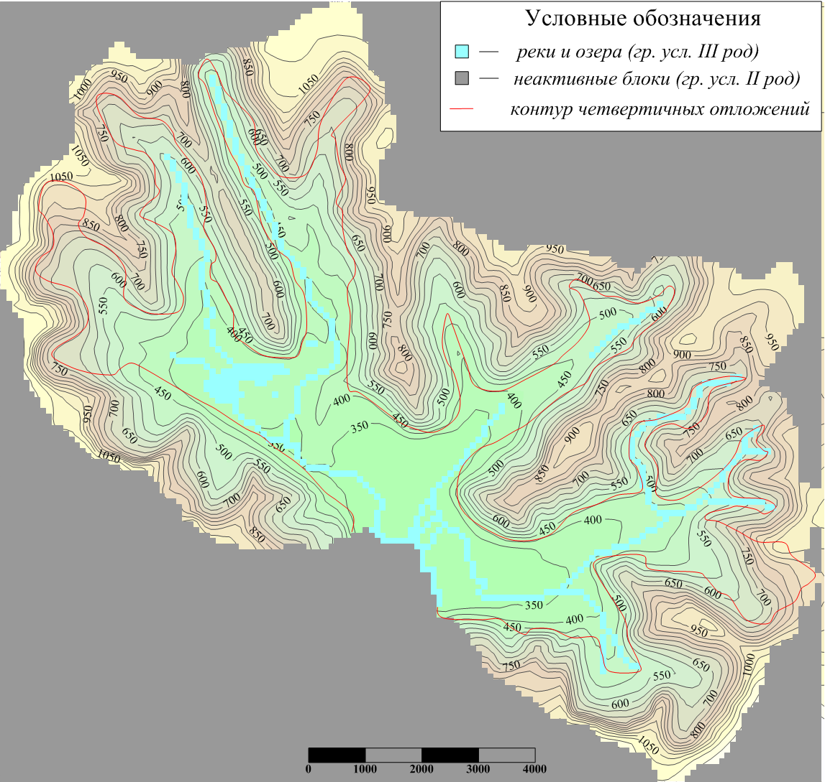
Рис. 7. Абсолютные отметки кровли первого расчетного слоя
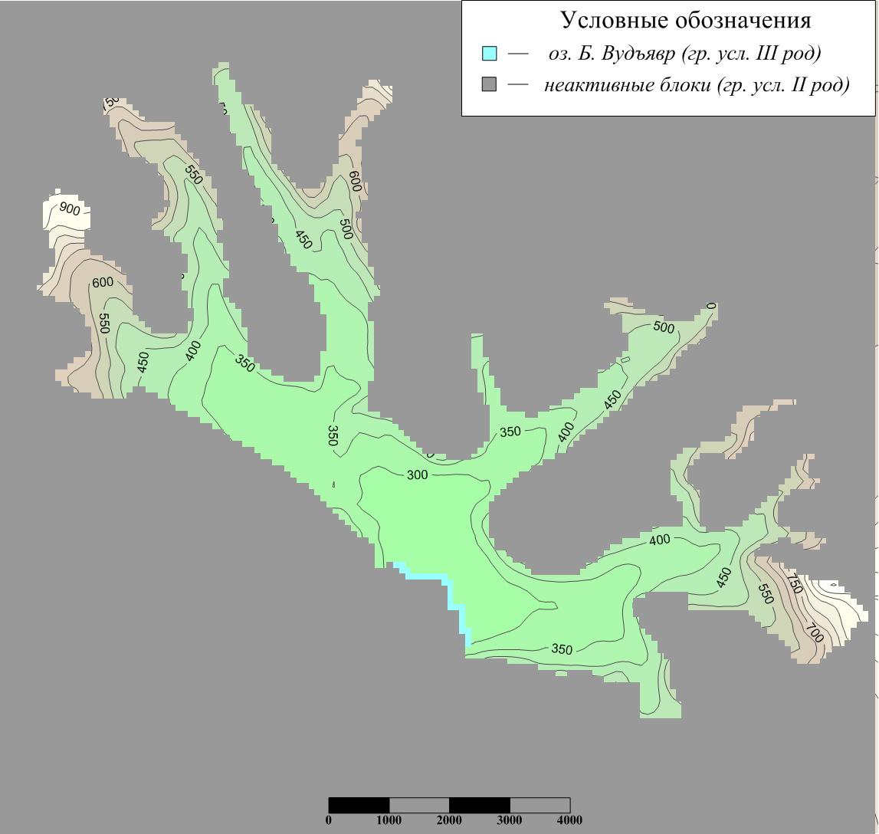
Рис. 8. Абсолютные отметки кровли второго расчетного слоя
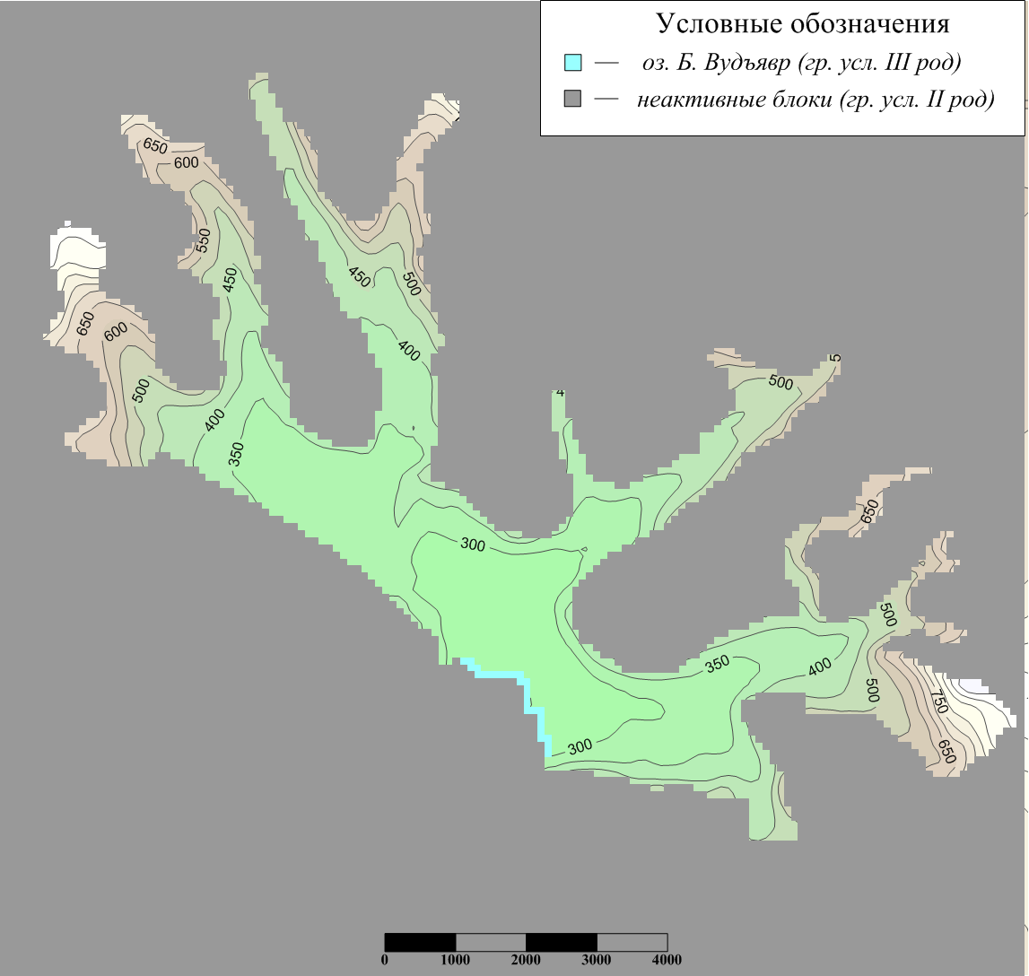
Рис. 9. Абсолютные отметки кровли третьего расчетного слоя
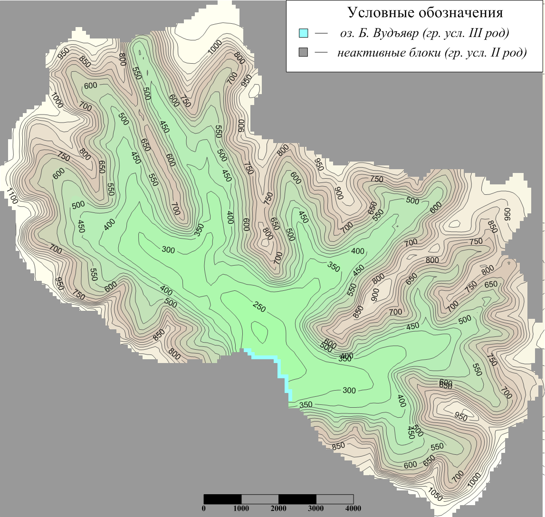
Рис. 10. Абсолютные отметки кровли четвертого расчетного слоя
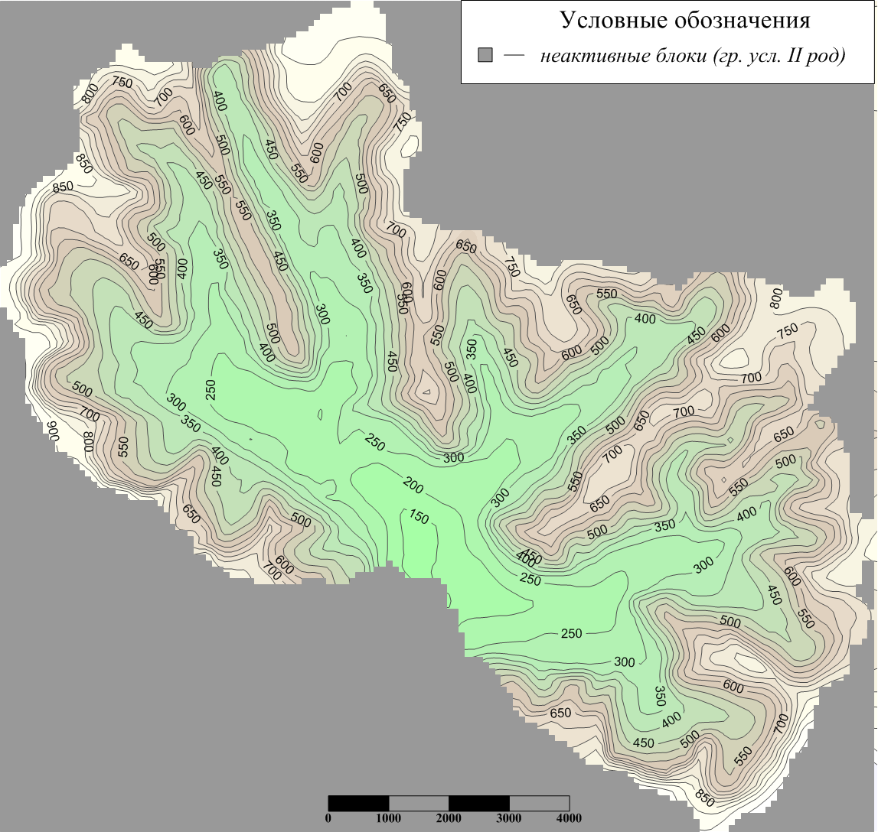
Рис. 11. Абсолютные отметки кровли пятого расчетного слоя
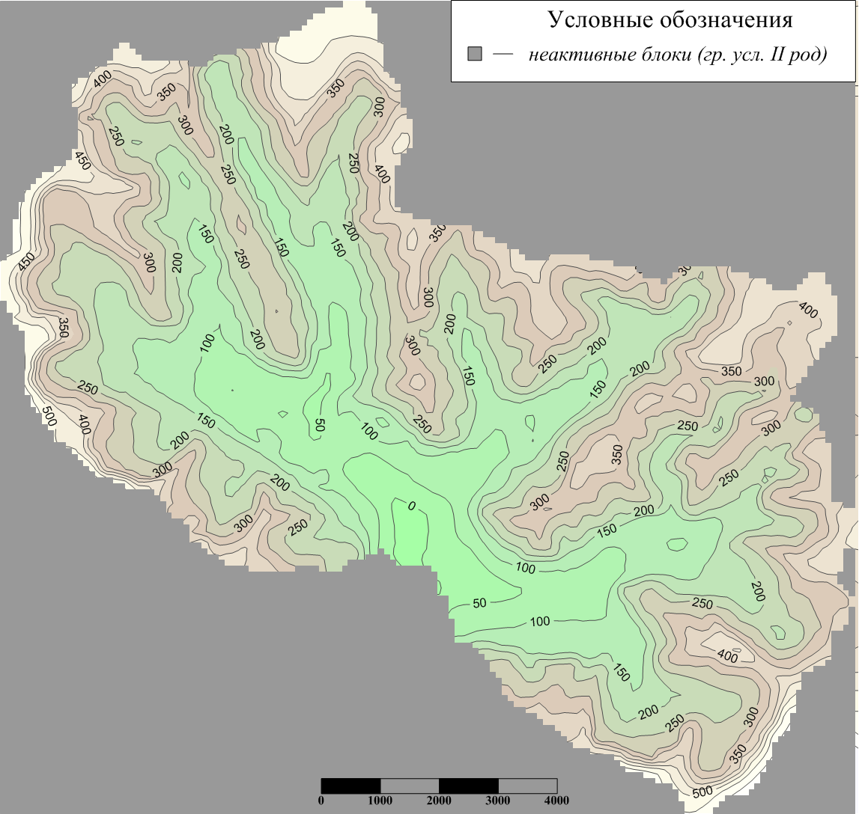
Рис. 12. Абсолютные отметки кровли шестого расчетного слоя

3.2 Параметрическое наполнение модели

Следующим шагом при реализации численной модели было создание матриц базовых параметров, контролирующих фильтрационный процесс.
При построении матриц коэффициентов фильтрации за основу брались результаты опытно-фильтрационных работ и наблюдений, проводимых в пределах моделируемой области гидрогеологическим отделом ОАО «МГРЭ» в разные годы. (Табл. 2).
Учитывая сильную фильтрационную неоднородность четвертичных отложений, в первом приближении верхние три слоя принимались однородными по проницаемости. Для первого расчетного слоя, связанного с современными и верхнечетвертичными отложениями осташковского горизонта, по всей площади был задан осредненный горизонтальный коэффициент фильтрации 10 м/сут. Для ленинградского водоупорного горизонта (2 расчетный слой) – 0,04 м/сут. Для подпорожского горизонта (3 расчетный слой) изначально был задан горизонтальный коэффициент фильтрации 25 м/сут.
Для комплекса кристаллических пород (4,5 и 6 модельные слои) было выделено 4 зоны по проницаемости с коэффициентами фильтрации от 0,01 м/сут на водораздельных участках до 0,3 м/сут в долине оз. Б. Вудъявр. Во втором и третьем модельных слоях для кристаллических пород коэффициент фильтрации принимался равным 0,3 м/сут.

Таблица 2
Сводная таблица результатов опытно-фильтрационных работ, проведенных ОАО «МГРЭ» в разные годы (Мелихова Г.С., Максимова Н.А, 2003)
№  слоя | Опробуемый горизонт | Мощность, м | Коэффициент фильтрации (k_{х}), м/сут | Средний коэффициент фильтрации (k_{х}), м/сут
1 | Осташковский водоносный горизонт (f, lgQ_{III}os) | 7,7-42,0 | 0,2-9,2 | 3,2
2 | Ленинградский водоупорный горизонт ( lQ_{III}ln) | 1-10 | 0,01-0,1 | 0,06
3 | Подпорожский водоносный горизонт (f,lgQ_{III}pd) | 8,5-24,5 | 0,74-97,7 | 26,2
4 | Водоносный комплекс коренных пород (PZ) | >100 | 0,004-0,6 | 0,58

В исходном варианте модели вертикальные коэффициенты фильтрации принимались равными горизонтальным, за исключением ленинградского горизонта (2 слой), для которого они задавались на порядок ниже.
Величина инфильтрационного питания в первом варианте модели принималась равной как 20% от общей суммы осадков, осредненной за многолетний период. По результатам расчетов, на площади распространения четвертичных отложений величина инфильтрационного питания составила 5·10⁻⁴ м/сут, на водораздельных участках - 5·10⁻³ м/сут.
Реки и озера задавались на модели по трем параметрам: величине, обратной гидравлическому сопротивлению русловых отложений (на модели – параметр «Conductance», м²/сут), отметкам дна реки и уровню воды в реке. Отметки уровней воды в реках задавались исходя из имеющейся информации по существующим гидропостам, уклонам рек, а также отметок урезов воды, снятых с топокарты. Отметки дна для всех рек района задавались на один метр ниже отметки уровня воды.
Параметр «Conductance», контролирующий гидравлическую связь между поверхностными и подземными водами, рассчитывался по формуле:
Cond = $\frac{k l b}{m}$ [м²/сут]
Где к – вертикальный коэффициент фильтрации донных отложений
l – длина расчетного блока
b – ширина реки
m – мощность донных отложений
В таблице 3 приведены варианты значений параметра «Conductance», которые использовались при калибровке модели.

Таблица 3
Подбор величины «Conductance» поверхностных водотоков (при K_{z}=K_{x} в первом слое)
Название водоема или водотока | Величина Кондактанса, м²/сут
 | Базовый:  по формуле | Базовый×0,1 | Базовый×0,01
р. Юкспоррйок | 100,01 | 10,001 | 1,0001
р. Гакмана | 100,02 | 10,002 | 1,0002
р. Подъемная | 100,03 | 10,003 | 1,0003
р. Саамская | 100,04 | 10,004 | 1,0004
р. Вудъяврйок | 100,05 | 10,005 | 1,0005
р. Поачвумйок | 100,06 | 10,006 | 1,0006
оз. Малый Вудъявр | 5,07 | 0,507 | 0,0507
оз. Большой Вудъявр | 1,015 | 0,1015 | 0,01015
б/н: 1-й сев. приток р. Юкспоррйок | 100,08 | 10,008 | 1,0008
б/н: 2-ой сев. приток р. Юкспоррйок | 100,09 | 10,009 | 1,0009
б/н: левый приток р. Подъемная | 100,0101 | 10,00101 | 1,000101
б/н: впадает в оз. Малый Вудъявр | 100,011 | 10,0011 | 1,00011
б/н: между оз. Малый Вудъявр и р. Вудъяврйок | 100,012 | 10,0012 | 1,00012
озеро б/н: южнее оз. Малый Вудъявр | 5,013 | 0,5013 | 0,05013
озеро б/н: северо-восточнее оз. Малый Вудъявр | 5,014 | 0,5014 | 0,05014

Матрица начальных напоров для всех модельных слоев соответствовала кровле первого слоя.
Перед этапом калибровки геофильтрационной модели важной задачей является анализ уровенного и эксплуатационного режима подземных вод. При наличии многолетних наблюдений за водоотбором и уровенным режимом, необходим анализ исходной информации для оценки режима фильтрации подземных вод.

3.3 Краткая характеристика уровенного режима и эксплуатации подземных вод на исследуемой территории

На участке исследований водоотбор подземных вод ведется с 1964 г., что не позволяет надежно воссоздать естественный режим подземных вод на численной модели и требует принятия в качестве стационарного режима тот промежуток времени, который отвечает наиболее установившемуся режиму водоотбора за весь срок эксплуатации подземных вод.
Водоснабжение г. Кировска и промышленных объектов ОАО «Апатит» осуществляется за счет эксплуатации подземных вод Вудъяврского месторождения водозаборами: «Центральный», расположенным в 3 км на северо-восточном побережье оз. Большой Вудъявр; «Ист. Болотный»; «Ключевой», расположенными, соответственно, в 1,2 км северо-западнее, 3 км юго-восточнее в/з «Центральный».
Имеющиеся данные об уровенном режиме подземных вод, водоотборе и атмосферных осадках за многолетний период наблюдений позволяют провести анализ динамики водоотбора подземных вод из 3-ех действующих водозаборов («Центральный», «Ключевой», «Болотный»).
Общий тренд эксплуатации подземных вод скважинами водозабора «Центральный» показывает положительную динамику водоотбора в период с 1982 по 1994 г. с максимальным значением 32170 м³/сут. С 1994 г. по 2012 г. наблюдается уменьшение водоотбора с его постепенной стабилизацией до среднегодовых значений 16360-11943 м³/сут. Водозабор «Ключевой» характеризуется более стабильным водоотбором: за период наблюдений с 1981 по 2012 г. его средняя величина составила 5033 м³/сут при максимальном значении 7016 м³/сут (1986 г.) и минимальном - 3977 м³/сут (1996 год). Водоотбор из водозаборов «Болотный» и в/з «Скв. 5В» как в многолетнем, так и в годовом цикле наблюдений характеризуется значительной изменчивостью. В период с 1987 по 1996 г. для водоснабжения не использовался водозабор «Болотный», но начиная с 1997 года наблюдается постепенное увеличение водоотбора до величин 4957-6315 м³/сут (2011-2014 г.). С 1991 г. водозабор «Скв. 5В» не эксплуатируется.
Как показывают графики, наиболее стабильный водоотбор наблюдается с 2007 по 2008 год (Рис. 13).
Уровенный режим территории существенно зависит от величины инфильтрационного питания.
Среднее многолетнее количество осадков по данным ГЛУ «Центральный», «Восточный» и «Кировск» составляют 1283, 994 и 896 мм/год соответственно (Рис. 14). Относительное отклонение среднегодового количества осадков за весь период наблюдений составляет от этих значений составляет от 0,01 % (2004 год) до 11,14 % (1982 г). Как видно из таблицы 4, в 2007 году относительное отклонение среднегодового количества осадков составило от 2 до 5,6 %, а в 2008 году от 0,2 до 0,9 %.

Рис. 13. График изменения водоотбора по трем водозаборам на период 2007-2014 гг.

Расчет величин обеспеченности атмосферными осадками за период с 1963 по 2012 год показал, что более надежным является 2008 год с обеспеченностью 73,5 %, в то время как для 2007 года эта величина составила 32,4 % (Рис. 15).

Рис. 14. Графики колебания среднегодовых значений атмосферных осадков

Рис. 15. Интегральная кривая обеспеченности атмосферными осадками за период с 1962 по 2012 год.
Таблица 4
Среднегодовое количество осадков на исследуемой территории
Год | м/с «Центральная» |  | м/с «Кировск» |  | м/с «Восточная»
 | Ср/год осадки, мм | Относительное отклонение, % | Ср/год осадки, мм | Относительное отклонение, % | Ср/год осадки, мм | Относительное отклонение, %
1981 | 1631,50 | 7,37 | Нет сведений | Нет данных | Нет сведений | Нет данных
1982 | 1711,40 | 11,14 | -»- | -»- | -»- | -»-
1983 | 1648,60 | 8,11 | -»- | -»- | -»- | -»-
1984 | 1365,60 | 0,41 | -»- | -»- | -»- | -»-
1985 | 1434,10 | 1,38 | -»- | -»- | 1018,7 | 1,88
1986 | 1411,60 | 1,00 | -»- | -»- | 1015,6 | 1,79
1987 | 1250,80 | 0,06 | -»- | -»- | 1049,5 | 2,94
1988 | 1157,90 | 0,95 | -»- | -»- | 1133,2 | 7,02
1989 | 1343,50 | 0,22 | -»- | -»- | 1044,9 | 2,77
1990 | 1176,10 | 0,70 | -»- | -»- | 711,7 | 4,23
1991 | 1216,50 | 0,27 | -»- | -»- | 857 | 0,19
1992 | 1528,40 | 3,65 | -»- | -»- | 931,7 | 0,16
1993 | 881,50 | 9,80 | -»- | -»- | 665,9 | 6,59
1994 | 935,30 | 7,35 | -»- | -»- | 713,4 | 4,15
1995 | 1140,80 | 1,23 | -»- | -»- | 864,2 | 0,13
1996 | 882,10 | 9,77 | -»- | -»- | 959,5 | 0,50
1997 | 1170,70 | 0,77 | -»- | -»- | 780 | 1,67
1998 | 1396,30 | 0,78 | 937,70 | 0,32 | 1042,6 | 2,68
1999 | 1325,70 | 0,11 | 1001,70 | 0,01 | 939,9 | 0,24
2000 | 1498,90 | 2,83 | 1035,70 | 0,18 | 1024,3 | 2,05
2001 | 945,40 | 6,93 | 731,40 | 6,97 | 605,8 | 10,49
2002 | 973,30 | 5,83 | 786,50 | 4,35 | 685,2 | 5,53
2003 | 1065,60 | 2,87 | 1002,70 | 0,01 | 735,6 | 3,20
2004 | 1495,40 | 2,74 | 1093,30 | 1,00 | 889,3 | 0,01
2005 | 1631,00 | 7,35 | 1204,30 | 4,49 | 1029,6 | 2,23
2006 | 1025,50 | 4,03 | 920,60 | 0,54 | 829,7 | 0,55
2007 | 1570,30 | 5,01 | 1228,00 | 5,56 | 1023,4 | 2,03
Продолжение таблицы 4
2008 | 1205,20 | 0,37 | 1041,70 | 0,23 | 980,1 | 0,88
2009 | 1106,90 | 1,89 | 861,50 | 1,77 | 747,4 | 2,75
2010 | 1217,40 | 0,26 | 940,30 | 0,29 | 882,1 | 0,02
2011 | 1221,20 | 0,23 | 1031,00 | 0,14 | 875,6 | 0,05
2012 | 1495,60 | 2,74 | 1089,60 | 0,93 | 1049,2 | 2,93
Среднее многолетнее количество осадков | 1283,13 |  | 993,73 |  | 895,90

Таким образом, краткий анализ динамики эксплуатации подземных вод и количества атмосферных осадков в многолетнем цикле наблюдений показал, что более надежным с точки зрения стабильности режима подземных вод является 2008 год.

3.4 Калибровка геофильтрационной модели

Решение обратной задачи проводилось в стационарной постановке на основании данных режимных наблюдений, предоставленных гидрогеологическим отделом ОАО «МГРЭ», за положением уровней подземных вод по 19 скважинам (Табл. 5).
Корректировка исходных представлений об инфильтрационном питании, плановом и профильном распределении фильтрационных параметров гидрогеологических подразделений и характере их водообмена проводилась на основании получения наилучшего соответствия модельных напоров в мониторинговых скважинах и балансовой составляющей модели по существующим гидрометрическим постам.
Критерием точности при калибровке служили:
- степень совпадения модельных и натурных распределений полей напоров подземных вод;
- наилучшее совпадение модельных значений напоров в точках (блоках) расположения наблюдательных скважин с напорами, фактически полученными (замеренными) по этим скважинам (межень – апрель-май 1996 и 2008 гг.);
- степень совпадения меженного расхода 95%-ой обеспеченности р. Юкспоррйок, Саамская, Вудъяврйок и Поачвумйок, которые формируются за счет разгрузки подземных вод.
В результате калибровки модели были скорректированы значения как фильтрационных параметров и параметров водообмена между гидрогеологическими подразделениями, так и величин инфильтрационого питания.
Для осташковского горизонта горизонтальный коэффициент в пределах всего расчетного слоя фильтрации составил 5 м/сут (Рис. 16). По второму слою значения не менялись (Рис. 17).

Таблица 5
Мониторинговые скважины, использованные при калибровке напоров подземных вод
№№ скважин | Гидрогеологическое подразделение, № расчетного слоя | Водосборный бассейн
1м, 11н, 55, 8н, 54, 4в | Осташковский водоносный горизонт | р. Юкспоррйок,  р. Саамская
3м, 57, 4в, 13н, 63, 6в, 12н, 7н | Подпорожский водоносный горизонт | р. Юкспоррйок
2м, 4м, 106, 5н, 4в | Водоносный горизонт кристаллических пород | р. Юкспоррйок,  р. Саамская

Для 3-го расчетного слоя зоны фильтрационной неоднородности выделялись исходя из мощности отложений подпорожского горизонта. (Табл. 6)
Получившиеся результаты пространственного распределения зон фильтрационной неоднородности показывают ухудшение фильтрационных свойств подпорожского водоносного горизонта от зоны выклинивания к озеру Б. Вудъявр (Рис. 18). Это согласуется с предпосылкой об уменьшении фракционного состава и, следовательно, коэффициентов фильтрации флювиогляциальных отложений при переходе от склоновых к долинным участкам.
Таблица 6
Зоны фильтрационной неоднородности в подпорожском водоносном горизонте
(3 расчетный слой)
№ зоны | Мощность 3-го расчетного слоя, м |  | Kx, м/сут | Водопроводимость, м²/сут
 | Максимальная | Минимальная |  | Максимальная | Минимальная
1 | 75,5 | 40 | 6,25 | 471,9 | 250
2 | 40 | 20 | 12,5 | 500 | 250
3 | 20 | 10 | 25 | 500 | 250
4 | 10 | 5,6 | 50 | 500 | 280

Конфигурация зон фильтрационной неоднородности в 4, 5 и 6-м модельных слоях осталась неизменной (Рис 19, 20). Значения коэффициентов фильтрации в 4-м слое в ходе калибровки также остались неизменными (Рис. 20).
Для 5-го и 6-го модельных слоев (нижняя часть комплекса кристаллических пород), откорректированные значения коэффициентов фильтрации задавались в 5 раз меньше, чем в 4-м слое (Рис 20).
Величина инфильтрационного питания, полученная по результатам калибровки, в пределах выхода на поверхность кристаллических пород составила 5·10⁻⁴ м/сут, на площади распространения четвертичных отложений - 5·10⁻⁵ м/сут (Рис. 20).
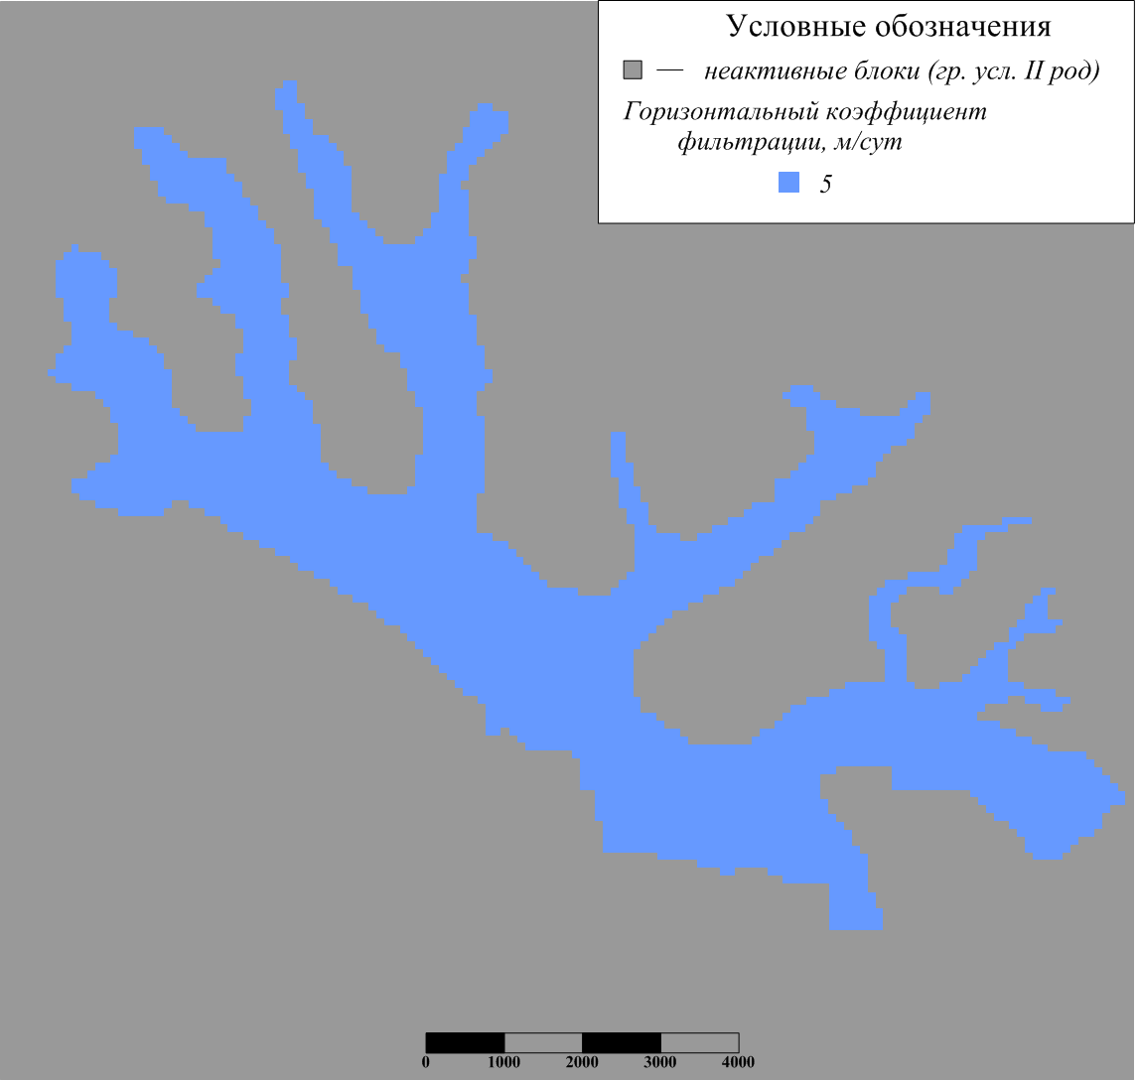
Рис. 16. Горизонтальные коэффициенты фильтрации в первом модельном слое
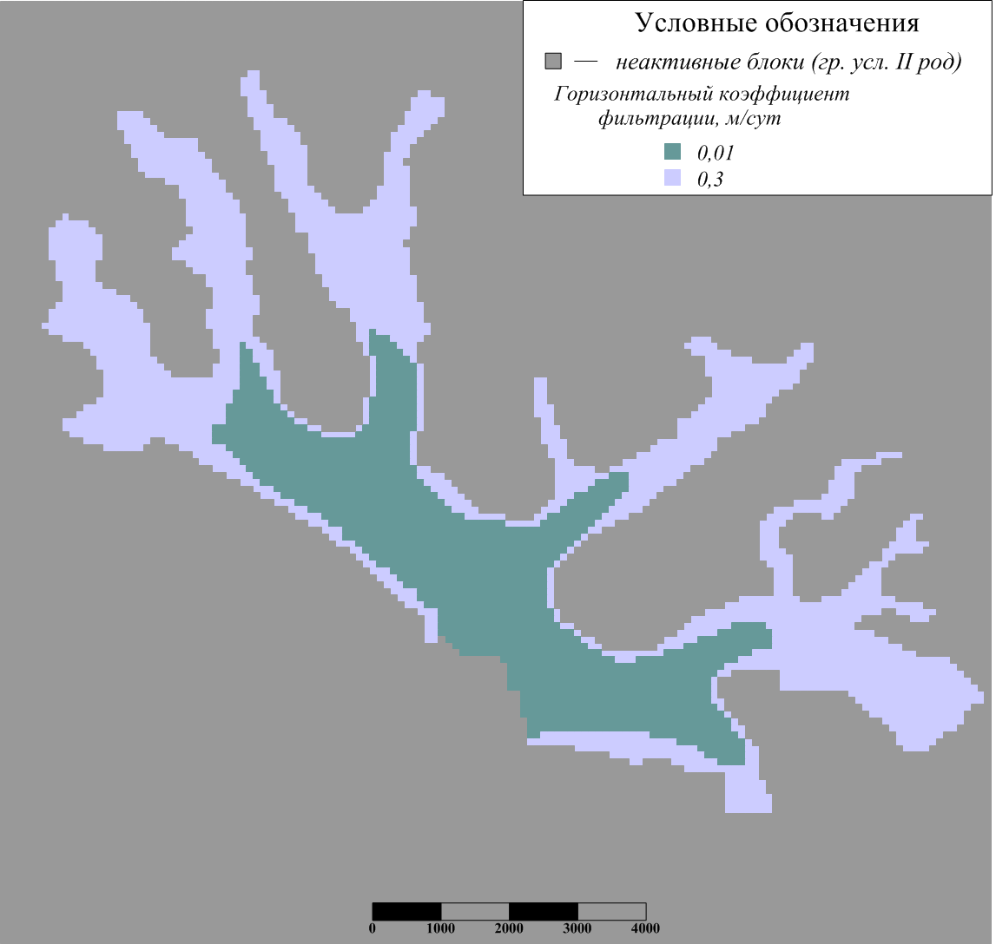
Рис. 17. Горизонтальные коэффициенты фильтрации во втором модельном слое
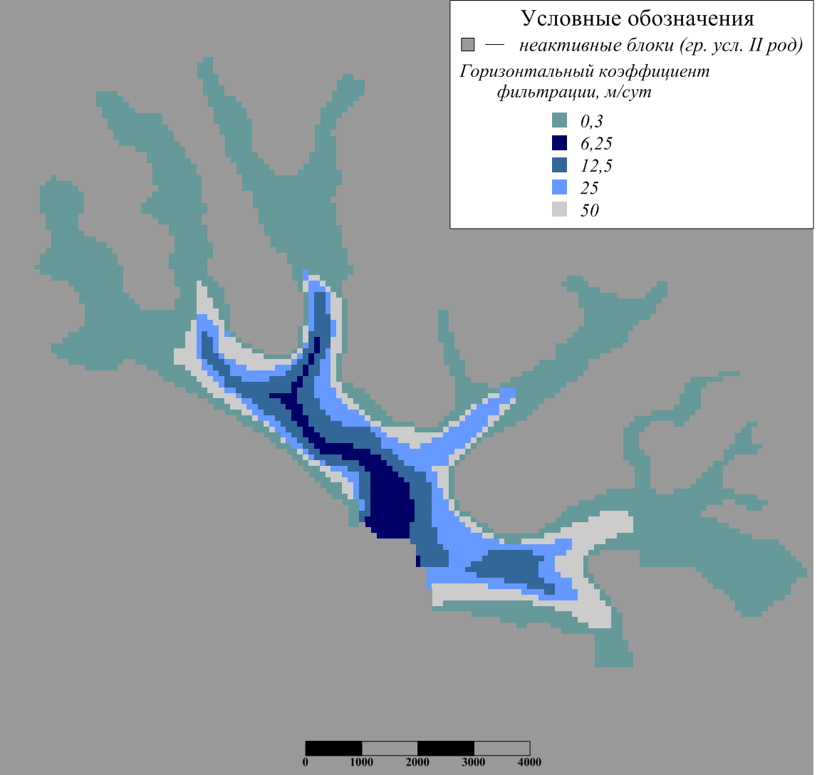
Рис. 18. Горизонтальные коэффициенты фильтрации в третьем модельном слое
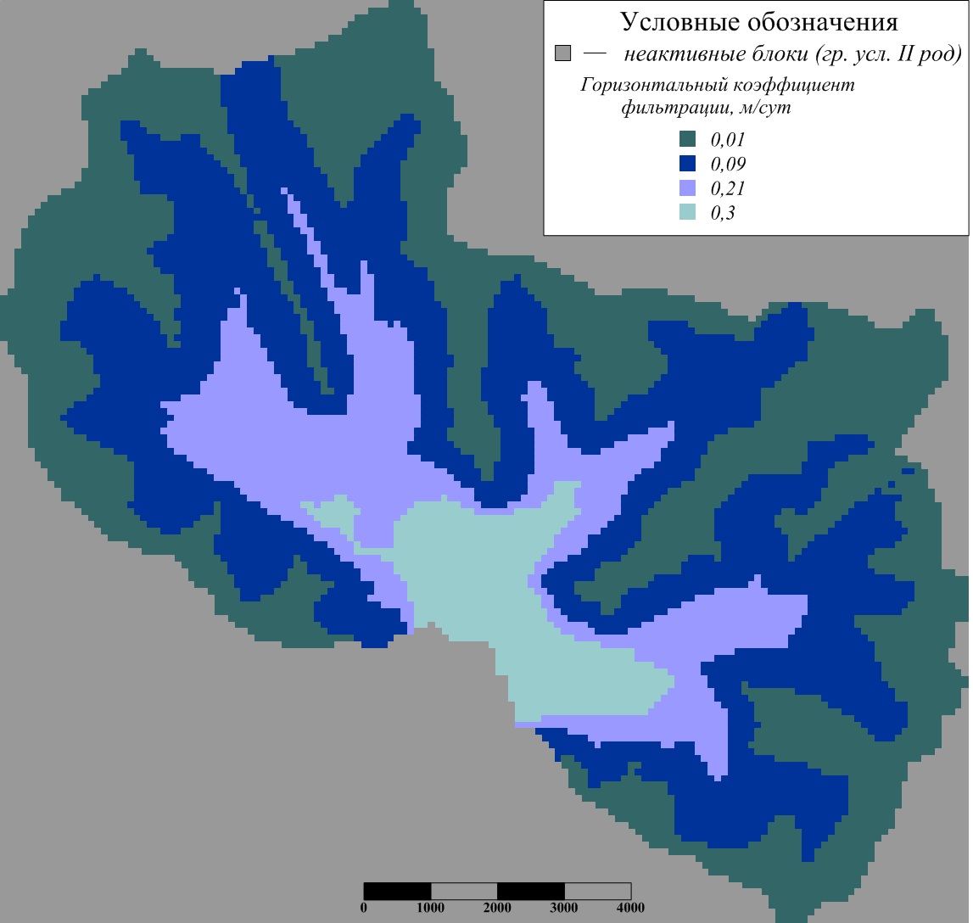
Рис. 19. Горизонтальные коэффициенты фильтрации в четвертом модельном слое
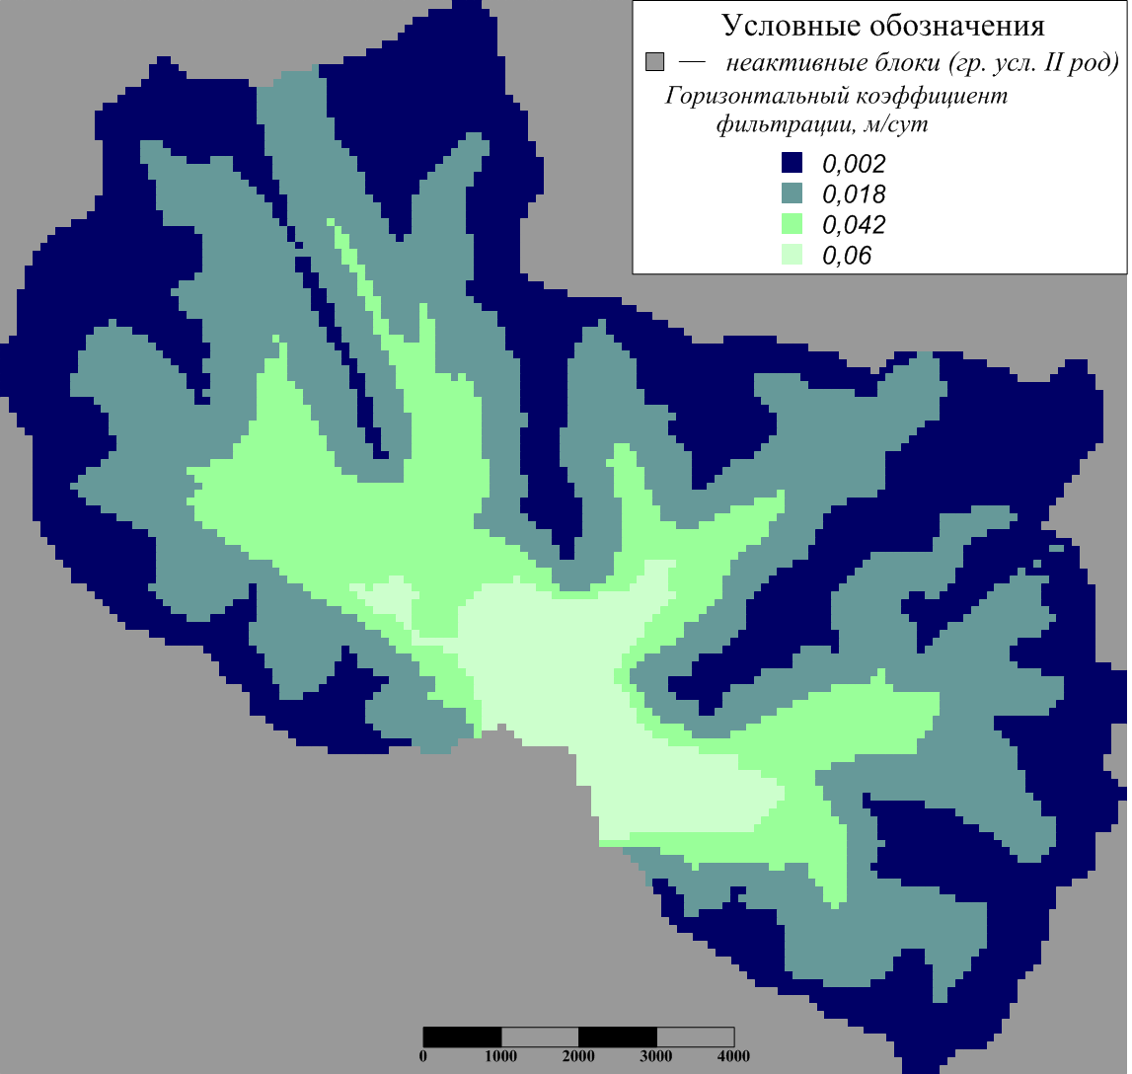
Рис. 20. Горизонтальные коэффициенты фильтрации в пятом и шестом модельных слоях
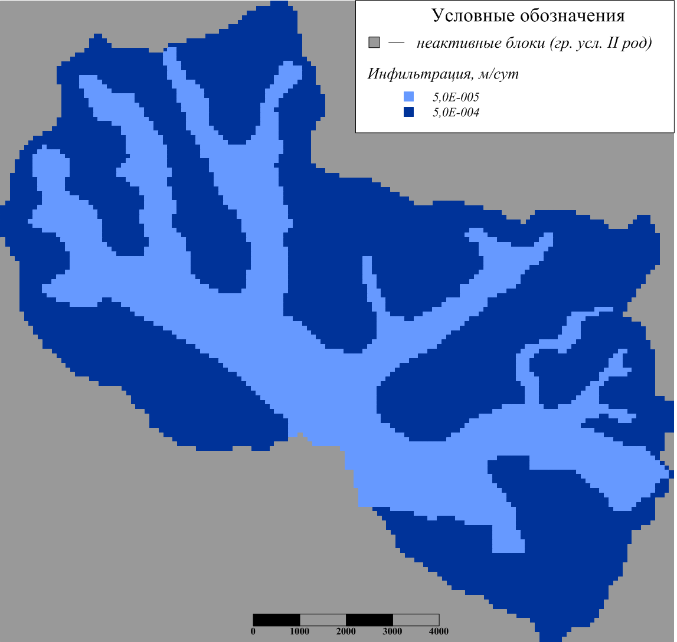
Рис. 21. Распределение величин инфильтрационного питания на модели
В таблице 7 представлены результаты подбора величины «Conductance» в реках и озерах. Как видно из таблицы, в балансе мелких водотоков, располагающихся в верховъях крупных речных долин, питание рек преобладает над разгрузкой водоносных горизонтов. При этом, два северных притока р. Юкспоррйок и один приток р. Подъемная оказались полностью осушены. Для наиболее крупных рек района питание водоносных горизонтов составило не более 18 % от величины разгрузки.
Таблица 7
Величина «Conductance» и балансовая составляющая рек и озер на модели
Название водотока или водоёма | Величина Conductance, м²/сут | Модельный баланс водотока
 |  | Входит в модель, м³/сут | Выходит из модели. м³/сут
р. Юкспоррйок | 100,01 | 670,0 | 4571,7
р. Гакмана | 100,02 | 310,1 | 0
р. Подъемная | 100,03 | 60,0 | 42,4
р. Саамская | 100,04 | 330 | 4381,8
р. Вудъяврйок | 100,05 | 1080,2 | 6066,6
р. Поачвумйок | 100,06 | 517,8 | 1065,2
оз. Малый Вудъявр | 5,07 | 0 | 891,0
оз. Большой Вудъявр | 1,015 | 7,3 | 115,5
б/н: 1-й сев. приток р. Юкспоррйок | 100,08 | 0 | 0
б/н: 2-ой сев. приток р. Юкспоррйок | 100,09 | 0 | 0
б/н: левый приток р. Подъемная | 100,0101 | 0 | 0
б/н: впадает в оз. Малый Вудъявр | 100,011 | 150,0 | 706,7
б/н: между оз. Малый Вудъявр и  р. Вудъяврйок | 100,012 | 0 | 2947,2
озеро б/н: южнее оз. Малый Вудъявр | 5,013 | 58,9 | 0
озеро б/н: северо-восточнее  оз. Малый Вудъявр | 5,014 | 740,6 | 0

Достигнутые в ходе численных экспериментов результаты сравнения модельных и фактических напоров приведены в таблице 8.
Как видно из таблицы, сильно завышены значения модельных напоров в скважинах 57 (3 расчетный слой) и 5н (4 расчетный слой). В процессе калибровки модели выяснилось, что скважина 57 расположена вблизи склона, который не выражен в масштабе топографической карты, использовавшейся при построении карты абсолютных отметок поверхности земли. Таким образом, уровень в этой скважине оказался подвержен дренирующему воздействию из-за локальной неоднородности рельефа, что в итоге привело к завышению модельных значений напора в этой скважине на 13,33 м по отношению к фактическому уровню.
Еще большая абсолютная ошибка в напорах (20,14 м) наблюдается в скважине 5н, расположенной в долине р. Саамская. Такая разница в напорах обусловлена срезкой уровня из-за действия карьерного водоотлива Саамского карьера, расположенного в 500 м севернее скважины.
Таблица 8
Сравнение модельных и фактических напоров в осташковском, подпорожском водоносных горизонтах и водоносном горизонте кристаллических пород (4 расчетный слой)
№ скв. | Напоры, м |  | Абс.  невязка
 | Фактические  H_{ф},м | Модельные  H_{м},м | ΔH=H_{ф}-H_{м},м
Осташковский горизонт(I-й расчетный слой)
1м | 421,38 | - | -
11н | 337,33 | 340,95 | 3,62
55 | 426,23 | 421,37 | 4,86
54 | 327,84 | 330,69 | 2,85
8н | 316,8 | 318,27 | 1,47
4в | 326,88 | 325,95 | 0,93
Подпорожский горизонт (III-й расчетный слой)
3м | 341,41 | 343,46 | 2,05
4в | 334,35 | 332,51 | 1,84
13н | 327,67 | 326,95 | 0,72
63 | 333,25 | 330,43 | 2,82
6в | 326,47 | 329,37 | 2,90
12н | 335,14 | 337,36 | 2,22
7н | 319,26 | 322,91 | 3,65
57 | 352,31 | 365,64 | 13,33
Кристаллические породы (IV-й расчетный слой)
5н | 332,12 | 352,26 | 20,14
4м | 420,74 | 421,33 | 0,59
2м | 371,34 | 372,32 | 0,98
106 | 441,19 | 442,72 | 1,53
4в | 334,35 | 332,59 | 1,76

По стальным скважинам величина абсолютной невязки по напорам не превысила 4,86 м, что можно считать удовлетворительным результатом в рамках балансовой модели с естественным перепадом уровней подземных вод более 400 м.
В таблице 9 представлено сравнение фактической и модельной составляющей баланса модели. Значительное отклонение модельных расходов рек наблюдается по 20-му (р. Юкспоррйок) и 2-му (р. Саамская) гидростворам. Скорее всего, такое расхождение (55,97 и 77,47 % соответственно) связано со сбросом шахтных и рудничных вод в упомянутые реки.

Таблица 9
Сравнение модельных и фактических составляющих баланса модели по речным долинам
Река и гидрометрический пост | Фактический расход, м³/сут | Модельный расход м³/сут | Относительная невязка, %
р. Юкспоррийок,  г/п 20 | 5875,0 | 2351,7 | 59,97
р. Вудъяврйок,  г/п 19 | 864,0 | 931,5 | 7,81
р. Поачвумйок,  г/п 18 | 8640,0 | 9049,6 | 4,74
р. Вудъяврйок,  г/п 17 | 7776,0 | 8325,8 | 7,07
р. Саамская,  г/п 2 | 16416,0 | 3698,0 | 77,47

На рисунке 22 представлена карта гидроизогипс осташковского водоносного горизонта, полученная по результатам калибровки. Значительная площадь первого слоя оказалась осушена (сдренированные блоки на рис. 22). Активные блоки приурочены к области вблизи оз. Б. Вудъявр и М. Вудъявр. а также вдоль речных блоков. Такая ситуация, в целом, не противоречит гидродинамической ситуации на зимний меженный период, так как в это время практически все мелкие водотоки замерзают или пересыхают. Уровни подземных вод на модели составили от 312 до 636. Естественный перепад напоров – 324 м.
Как видно на рис. 23, подземные воды подпорожского горизонта и кристаллических пород образуют единый водоносный горизонт с абсолютными отметками уровня от 300 до 656 м. В пределах распространения подпорожского горизонта 3-ий расчетный слой является напорным (рис. 25). Напор над кровлей составил до 73 м вблизи оз. Б. Вудъявр.
Верхняя часть водоносного комплекса кристаллических пород (четвертый расчетный слой) имеет абсолютные отметки уровня подземных вод от 304 до 903 м (Рис. 24). Водоносный горизонт является напорным на площади развития подпорожского горизонта, а также в центральных частях долин рек. Величина напора составляет до 132 м в районе оз. Б. Вудъявр (Рис. 26). В той области, где горизонт является безнапорным, мощность зоны аэрации составила до 152 м.
В пятом модельном слое абсолютные отметки уровня воды составили от 309 до 365 м. Максимальная мощность зоны аэрации в пределах водораздельных участков рельефа – 632 м.
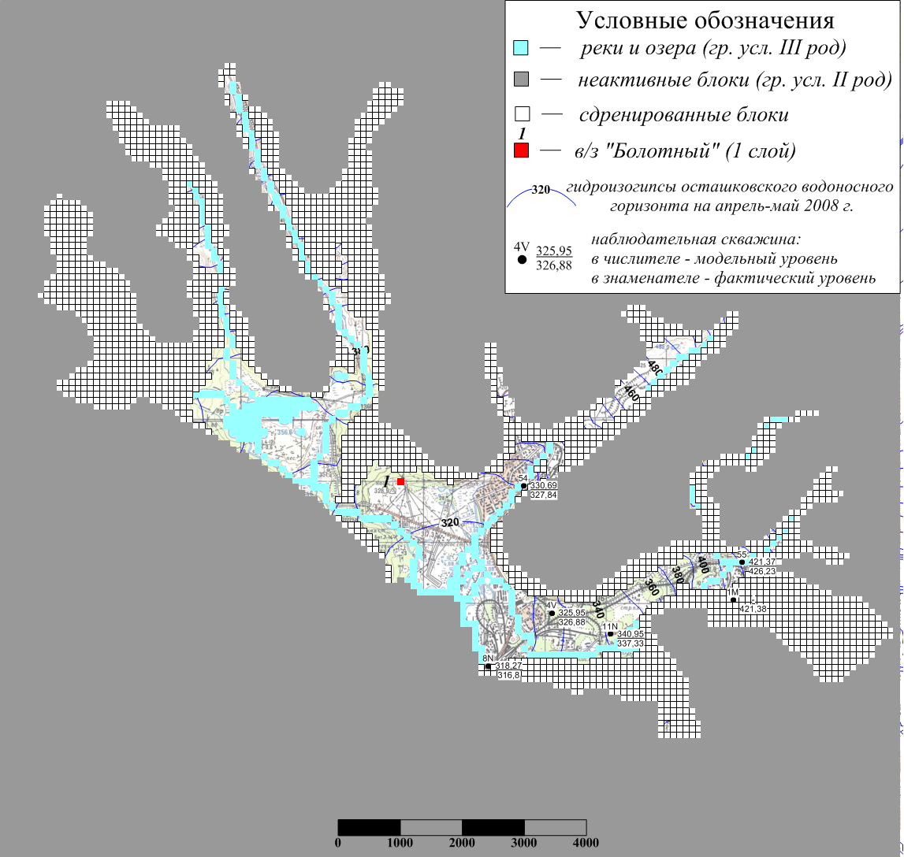
Рис. 22. Карта гидроизогипс осташковского водоносного горизонта (первый расчетный слой)
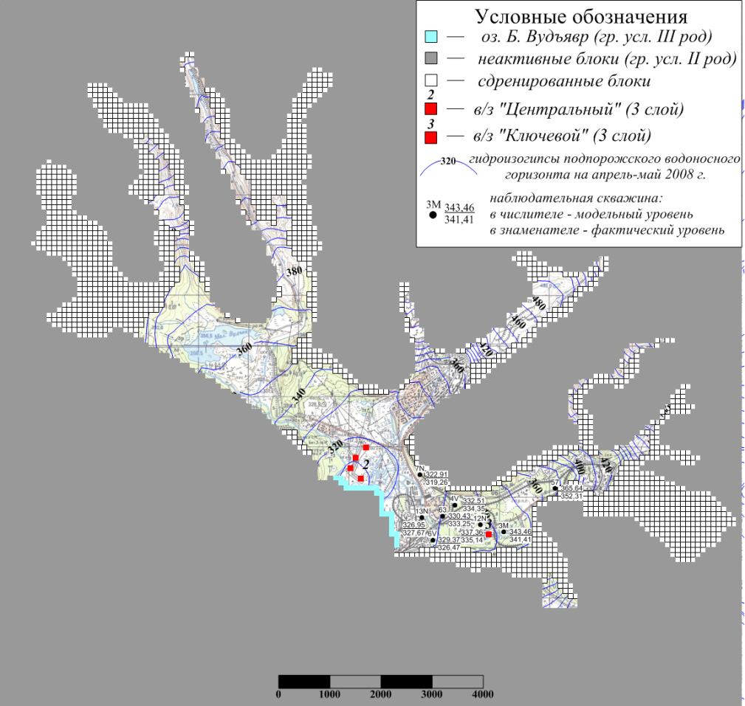
Рис. 23. Карта пьезоизогипс подпорожского водоносного горизонта (третий расчетный слой)
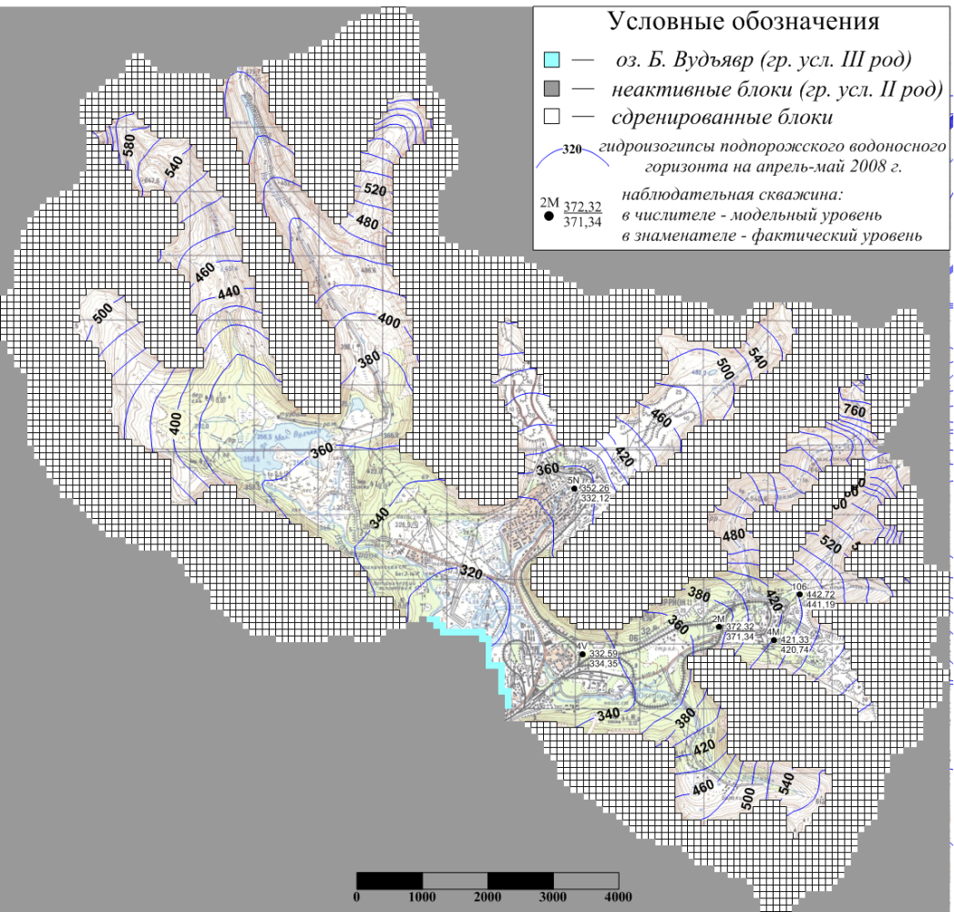
Рис. 24. Карта гидроизогипс водоносного горизонта кристалличсеких пород (четвертый расчетный слой)
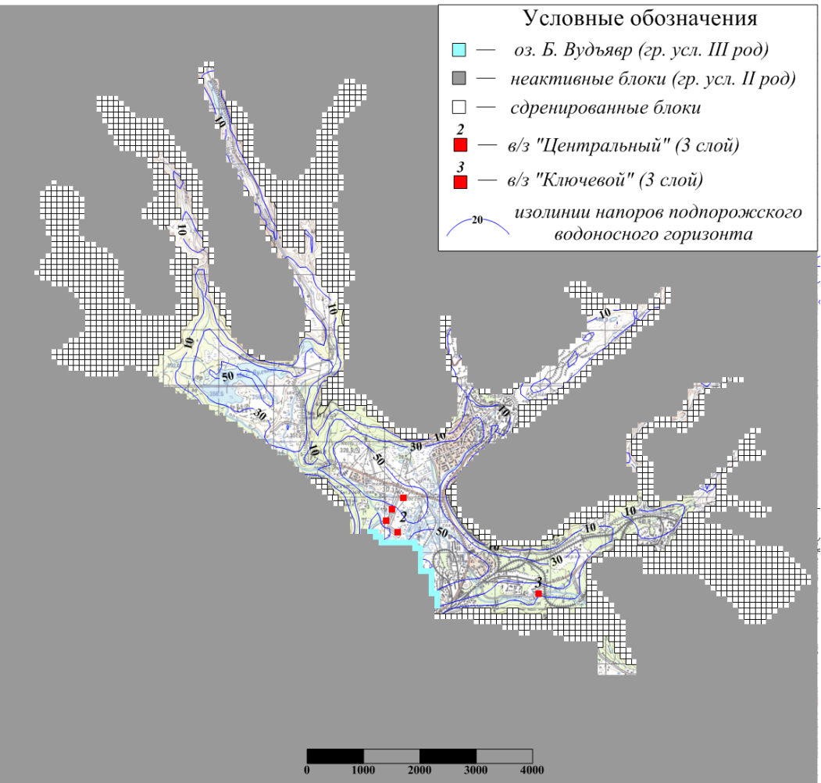
Рис. 25. Карта избыточных напоров подпорожского водоносного горизонта
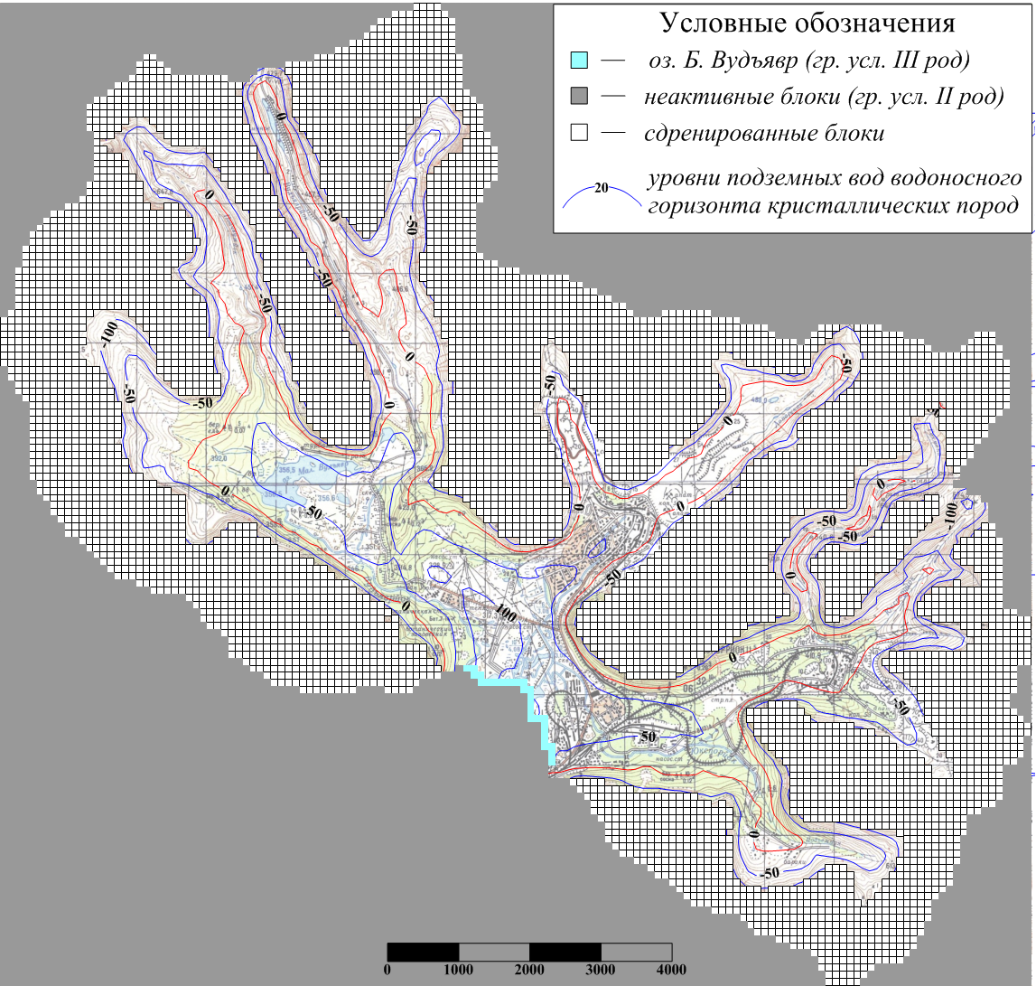
Рис. 26. Карта избыточных напоров водоносного горизонта кристаллических пород

Глава 4. Анализ чувствительности фильтрационных параметров

Анализ чувствительности геофильтрационной модели участка работ проводился с целью выявления общей зависимости структуры потока подземных вод от входных параметров. Для проведения анализа чувствительности были использованы значения 4-х выбранных параметров (Табл. 10). Выходными параметрами служили значения напоров в 21-й наблюдательной скважине и данные по расходу рек в меженный период по 5-и гидропостам.
Таблица 10
Исходные данные для проведения анализа чувствительности модели
 | Параметр на исходной модели | Ед. изме-рения | Обозначе-ние | Модельные значения | Интервал значений | Доп. условия
1 | Инфильтрация (все слои) | м/сут | ɛ | 0,4(ɛ) – 10(ɛ) | 0,00002-0,005
2 | «Conductance»  (все блоки с г.у. III род) | м²/сут | cond1 | 0,1(cond1);  0,01(cond1);  0,001(cond1) | 0,01-100
3 | «Conductance»  (оз. Б. Вудъявр) | м²/сут | cond2 | 10(cond2);  100(cond2). | 0,01-100
4 | Вертикальный коэффициент фильтрации  (1, 2, 3 слои) | м/сут | кz | 0,1(кz)  0,01(кz)  0,001(кz) | 1 слой -  0,005-0,5  2 слой –  0,00001-0,001  3 слой –  0,00625-5 | 0,2 (ɛ)  2 (ɛ)  10 (ɛ)
5 | Горизонтальный коэффициент фильтрации  (4, 5, 6 слои) | м/сут | кx1 | 0,1(кx1)-100(кx1) | 4 слой -  0,001-30  5 слой –  0,0002-6  6 слой –  0,0002-6 | 0,2 (ɛ)  2 (ɛ)  10 (ɛ)
6 | Горизонтальный коэффициент фильтрации  (1, 3 слои) | м/сут | кx2 | 0,1(кx1)-5(кx1) | 1 слой –  0,5-25  3 слой –  0,625-250 | 0,2 (ɛ)  2 (ɛ)  10 (ɛ)  kz=kх
7 | Горизонтальный коэффициент фильтрации  (1, 3 слои) | м/сут | кx3 | 0,1(кx1)-5(кx1) | 1 слой –  0,5-25  3 слой –  0,625-250 | 0,2 (ɛ)  2 (ɛ)  10 (ɛ)  kz=0.1kх

Анализ чувствительности проводился в следующей последовательности:
- При исходных параметрах модели (табл. 10) менялась только величина инфильтрационного питания;
- При исходных параметрах менялась только величина «Conductance» по всем блокам с граничным условием III рода;
- При исходных параметрах менялась только величина «Conductance» по оз Б. Вудъявр;
- Для 4-х вариантов инфильтрации (Табл. 10) менялась величина вертикального коэффициента фильтрации по трем верхним слоям
- Для 4-х вариантов инфильтрации менялась величина горизонтального и вертикального коэффициента фильтрации по трем нижним слоям
- Для 4-х вариантов инфильтрации менялась величина горизонтального и вертикального коэффициента фильтрации (при Кx = Кz) по первому и третьему слою.
- Для 4-х вариантов инфильтрации менялась величина горизонтального и вертикального коэффициента фильтрации (при Кz = 0,1Кx) по первому и третьему слою.
На рисунке 27 представлена зависимость модельных уровней подземных вод от инфильтрационного питания. Наиболее значительная реакция модельных напоров происходит при изменении инфильтрационного питания в интервале от 0,0002 до 0,001 м/сут. При этом, максимальная амплитуда изменения напоров наблюдается в скважинах 1м, 106, 4м, 55, 2м, 57, которые расположены в верховьях долин рек.

Рис. 27. Чувствительность уровней подземных вод к инфильтрационному питанию.

Анализ чувствительности модели к величине «Conductance» проводился для всех речных блоков и отдельно для озера Б. Вудъявр. Полученные зависимости модельных и фактических напоров (Рис. 28) говорят о том, что изменение данной величины по рекам не приводит к какому-либо существенному изменению уровней подземных вод. С другой стороны, данный параметр является определяющим при калибровке балансовой составляющей рек (Табл. 11). Анализ чувствительности к величине «Conductance» оз. Б. Вудъявр показал, что наибольшая доля в разгрузке подземных вод в данный водоем принадлежит подпорожскому горизонту, превышая долю разгрузки подземных вод кристаллических пород более чем в два раза (Табл. 11).

Рис. 28. Чувствительность уровней подземных вод к величине «Conductance» поверхностных водотоков и водоемов

Рис. 29. Чувствительность уровней подземных вод к величине «Conductance» озера Б. Вудъявр
Таблица 11
Величина разгрузки подземных вод по расчетным слоям в озеро Б. Вудъявр
№ расчетного слоя | Величина Conductance, м²/сут | Разгрузка в оз. Б. Вудъявр
1 | 100 | 1087,9
2 | 100 | 70,2
3 | 100 | 2876,1
4 | 100 | 1729,6

Реакция модельных уровней на изменения вертикального коэффициента фильтрации в трех верхних расчетных слоях носит равномерный характер по площади. В целом, амплитуды изменения уровней по всем скважинам имеют близкие значения в тех вариантах, когда вертикальный коэффициент фильтрации равен, меньше на порядок и меньше на два порядка, чем горизонтальный коэффициент фильтрации (Рис. 30-33). При вертикальном коэффициенте фильтрации, уменьшенном относительно горизонтального в тысячу раз, наблюдается резкий скачек уровней по всем скважинам

Рис. 30. Чувствительность уровней подземных вод к величине К_{z}. Инфильтрация: 0,0001– 0,00001 м/сут

Рис. 31. Чувствительность уровней подземных вод к величине К_{z}. Инфильтрация: 0,0005– 0,00005 м/сут

Рис. 32. Чувствительность уровней подземных вод к величине К_{z}. Инфильтрация: 0,001– 0,0001 м/сут

Рис. 33. Чувствительность уровней подземных вод к величине К_{z}. Инфильтрация: 0,005– 0,0005 м/сут
На рисунках 34-37 приведены графики сопоставления фактических и модельных уровней подземных вод при вариациях горизонтального коэффициента фильтрации кристаллических пород. На этих графиках четко выделяются две группы скважин. Первая группа, с наиболее низкими отметками уровня, расположена вблизи оз. Б. Вудъявр и характеризуется низкой чувствительностью к изменению коэффициента фильтрации. Вторая группа скважин выделяется большим диапазоном изменения модельных уровней при вариации коэффициента фильтрации. Данная группа скважин геоморфологически приурочена к верховьям долин рек Саамская и Юкспоррйок.
Изменение горизонтального коэффициента фильтрации в четвертичных водоносных горизонтах (первый и третий расчетные слои) неоднозначно влияло на уровни подземных вод на модели (Рис. 38-41). В ряде скважин увеличение горизонтального коэффициента фильтрации приводило к росту напоров, в то время как в остальной части модели (в том числе на приозерной низменности) происходил спад уровней, что не позволило выделить две группы скважин как в случае с четвертым расчетным слоем. Анализ чувствительности уровней подземных вод проводился при вертикальном коэффициенте равном и на порядок ниже горизонтального (Рис. 42-45). Как видно из графиков на приведенных рисунках, разница в уровнях при обоих значениях вертикального коэффициентов фильтрации незначительна.

Рис. 34. Чувствительность уровней подземных вод к величине К_{х} кристаллических пород. Инфильтрация: 0,0001– 0,00001 м/сут. К_{х=} К_{я}
Рис. 35. Чувствительность уровней подземных вод к величине К_{х} кристаллических пород. Инфильтрация: 0,0005– 0,00005 м/сут. К_{х=} К_{я}

Рис. 36. Чувствительность уровней подземных вод к величине К_{х} кристаллических пород. Инфильтрация: 0,001– 0,0001 м/сут. К_{х=} К_{я}

Рис. 37. Чувствительность уровней подземных вод к величине К_{х} кристаллических пород. Инфильтрация: 0,005– 0,0005 м/сут. К_{х=} К_{я}

Рис. 38. Чувствительность уровней подземных вод к величине К_{х} четвертичных водоносных горизонтов. Инфильтрация: 0,0001– 0,00001 м/сут. К_{я} ₌ К_{х}

Рис. 39. Чувствительность уровней подземных вод к величине К_{х} четвертичных водоносных горизонтов. Инфильтрация: 0,0005– 0,00005 м/сут. К_{я} ₌ К_{х}

Рис. 40. Чувствительность уровней подземных вод к величине К_{х} четвертичных водоносных горизонтов. Инфильтрация: 0,001– 0,0001 м/сут. К_{я} ₌ К_{х}

Рис. 41. Чувствительность уровней подземных вод к величине К_{х} четвертичных водоносных горизонтов. Инфильтрация: 0,005– 0,0005 м/сут. К_{я} ₌ К_{х}

Рис. 42. Чувствительность уровней подземных вод к величине К_{х} четвертичных водоносных горизонтов. Инфильтрация: 0,0001– 0,00001 м/сут. К_{я} ₌ 0,1К_{х}

Рис. 43. Чувствительность уровней подземных вод к величине К_{х} четвертичных водоносных горизонтов. Инфильтрация: 0,0005– 0,00005 м/сут. К_{я} ₌ 0,1К_{х}

Рис. 44. Чувствительность уровней подземных вод к величине К_{х} четвертичных водоносных горизонтов. Инфильтрация: 0,001– 0,0001 м/сут. К_{я} ₌ 0,1К_{х}

Рис. 45. Чувствительность уровней подземных вод к величине К_{х} четвертичных водоносных горизонтов. Инфильтрация: 0,005– 0,0005 м/сут. К_{я} ₌ 0,1К_{х}
Выводы

По результатам проведенных вычислений сделаны следующие выводы:
- Чувствительность уровней подземных вод в скважинах, в общем, зависит от их гипсометрического положения. Данная закономерность выявлена при вариациях всех параметров и, в целом, характерна для всех скважин. Скважины, расположенные в долине оз. Б. Вудъявр, оказались сильно «зарегулированными», что обуславливается их близким расположением к базису дренирования и большими объемами фильтрационного потока, который «сглаживает» влияние входных параметров на уровни подземных вод. В то же время уровни в скважинах, расположенных в верховьях долин рек, резко реагируют на изменение входных параметров, особенно инфильтрации и горизонтальных коэффициентов фильтрации. Это объясняется тем, что в фильтрационном процессе в верховьях долин рек участвует меньший объем воды, чем в низменных участках.
- Анализ чувствительности модели к горизонтальному коэффициенту фильтрации по кристаллическим породам позволил выделить две группы скважин, в которых уровни подземных вод по-разному реагировали на изменение этого параметра. В долине оз. Большой Вудъявр в скважинах на 3-й и 4-й слои зависимость уровней от коэффициентов фильтрации имела следующий характер: с увеличением коэффициентов фильтрации увеличивался уровень в скважинах, с уменьшением коэффициентов фильтрации, соответственно, уровень уменьшался (Рис. 46, 47). Вторая группа скважин приурочена к верховьям долин рек, где наблюдалась обратная зависимость уровней от коэффициента фильтрации. Причиной таких изменений в чувствительности модели относительно данного параметра является то, что основной приток воды происходит к наиболее проницаемым зонам кристаллических пород, которые на модели заданы в долине оз. Б. Вудъявр. Больший приток воды к этим зонам при увеличении коэффициентов фильтрации приводит к росту напоров как в кристаллических, так и в четвертичных горизонтах. (Рис. 46, 47)
Таким образом, основным фактором, определяющим закономерности формирования фильтрационного потока на изучаемой территории является горно-долинный характер местности в сочетании с чашеобразной структурой водосборной площади оз. Большой Вудъявр. Большой перепад высот обуславливает высокие градиенты напоров в водоносных горизонтах, что приводит к скапливанию воды вблизи оз. Б. Вудъявр – основной дрены модельной области. Усложняет данную ситуацию наличие двух комплексов пород с различным характером проницаемости и плановым распределением зон фильтрационной неоднородности. Для водоносного комплекса кристаллических пород фильтрационные свойства улучшаются по мере приближения к котловине оз. Б. Вудъявр; обратная ситуация наблюдается в подпорожском водоносном горизонте, что делает гидравлическое взаимодействие этих двух подразделений сложным для понимания.
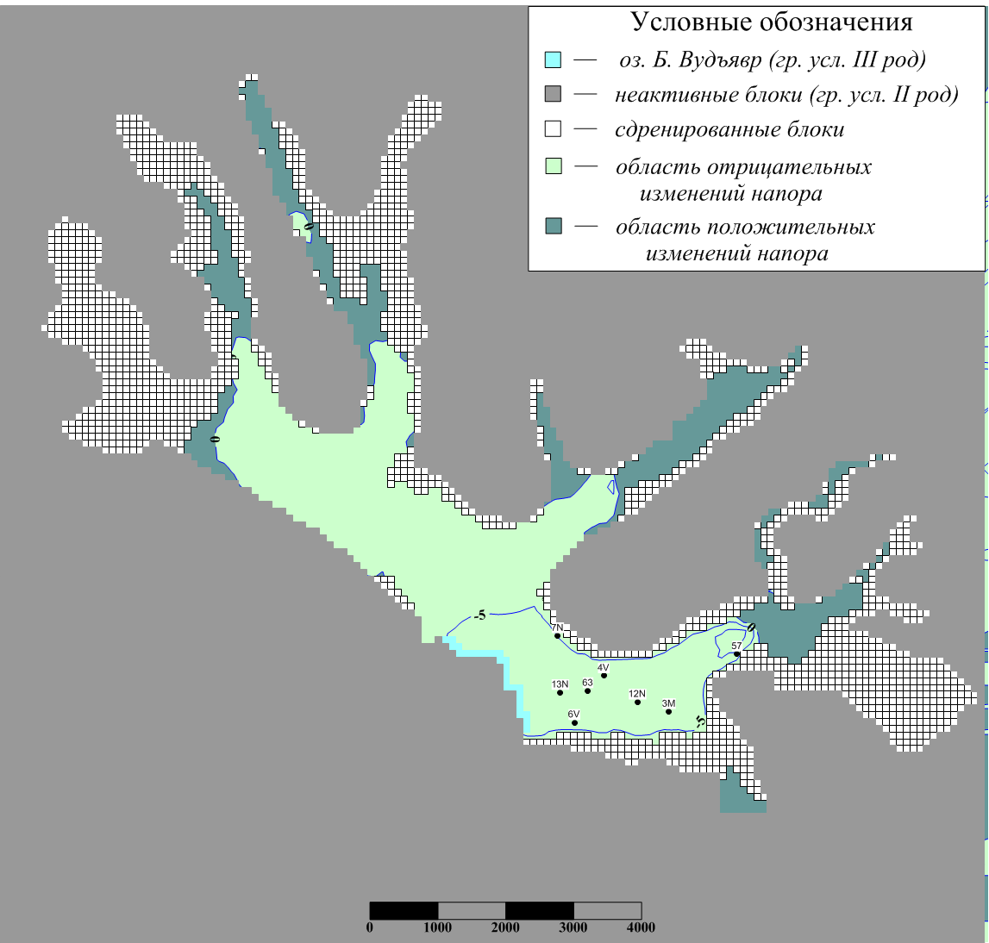
Рис. 46. Реакция уровней подземных вод в третьем расчетном слое при уменьшении горизонтального коэффициента фильтрации кристаллических пород
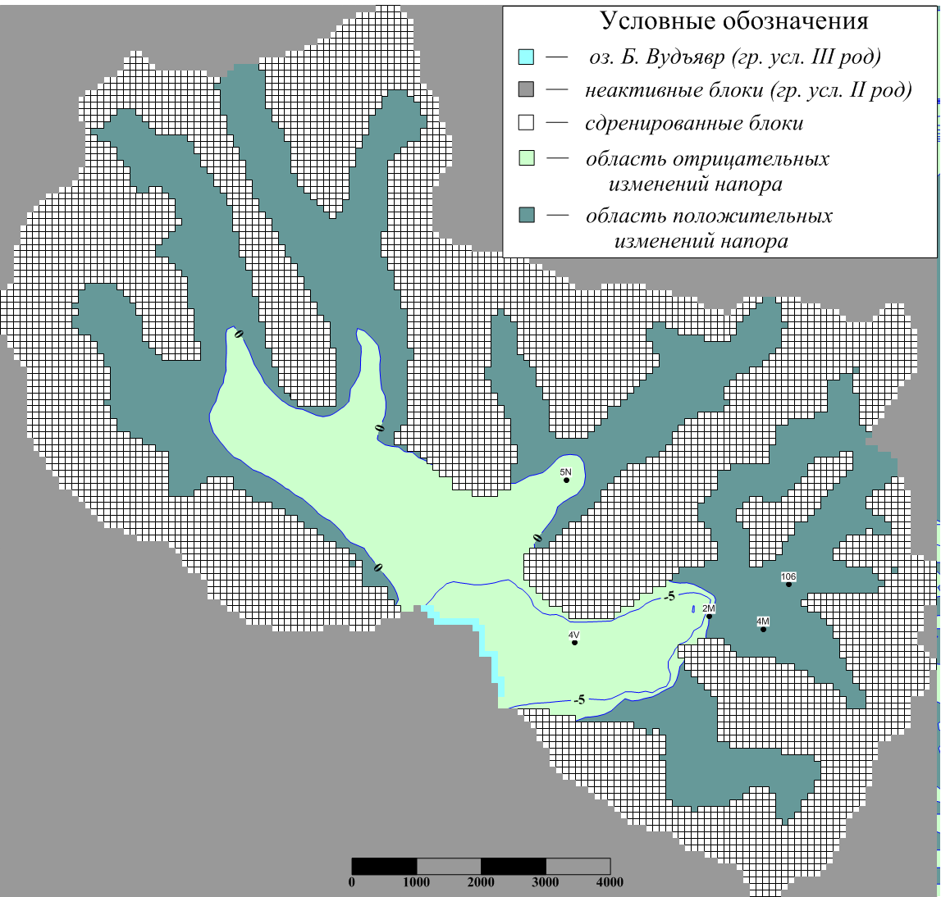
Рис. 47. Реакция уровней подземных вод в третьем расчетном слое при уменьшении горизонтального коэффициента фильтрации кристаллических пород
Заключение

В работе рассмотрена разработка и реализация численной геофильтрационной модели водосборной площади оз. Б. Вудъявр и пример применения анализа чувствительности к ее параметрам.
Получены следующие результаты.
Построена численная гидродинамическая модель локальной водосборной площади оз. Б. Вудъявр в стационарной постановке на основе программного пакета Processing MODFLOW (v.5.3).
Проведена верификация модели по уровням подземных вод в 19 наблюдательных скважинах и расходам рек по пяти гидропостам.
Проведенный на модели анализ чувствительности позволил получить представление о параметрах модели, в наибольшей степени влияющих на формирование фильтрационного потока и гидравлическую взаимосвязь между водоносными горизонтами бассейна в пределах водосборной площади оз. Б. Вудъявр. На уровни подземных вод в большей степени влияют два параметра – горизонтальный коэффициент фильтрации и инфильтрационное питание.
Анализ чувствительности был неотъемлемой частью верификации модели, с его помощью удалось:
- выявить параметры, калибровка по которым наиболее эффективна;
- выявить менее значимые параметры модели, величина которых слабо влияет на точность модели и которые не требуют уточнения при калибровке модели;
- значительно сузить интервал возможных значений входных параметров и улучшить точность модельных вычислений.
Созданная численная региональная модель может быть использована для переоценки запасов на Вудъяврском и Ключевом месторождениях подземных вод. Помимо этого, она может быть взята за основу при геомиграционном моделировании исследуемой области.

Список литературы

Монографии:
- Гидрогеология СССР. Том XXVII. Мурманская область и Карельская АССР. М., Недра, 1971 г., 295 с.
- Онохин Ф.М. Особенности структуры Хибинского массива и апатито-нефелиновых месторождений. Л., Наука, 1975 г., 106 с.
- Ресурсы поверхностных вод СССР. Т. 1. Кольский полуостров. Л., Гидрометеоиздат, 1970 г., 316 с.

Фондовые материалы:
- Волкова Е.В. Методы анализа чувствительности для моделей фильтрации и массопереноса в подземной гидросфере. Диссертация. М.,ФГУП РНЦ «Курчатовский институт», 2009 г., 144 с.
- Зак С.И. и др. Геологическая съемка масштаба 1:50 000 Хибинского щелочного массива, проведенная в 1957-1959 гг. Отчет, Апатиты, 1959 г. Фонды Мурманского ТГФ.
- Мелихова Г.С., Максимова Н.А.. Информационный отчет о результатах разведки подземных вод для водоснабжения г. Кировска за 1991-1999 гг., г. Апатиты, 2003г., Мурманский ТГФ.
- Мелихова Г.С., Максимова Н.А. Отчет о результатах работ по переоценке запасов подземных вод на участке водозабора «ключевой» вудъяврского месторождения. Апатиты, 2003 г., Мурманский ТГФ.

Статьи в журналах:
- Румынин В.Г., Токарев И.В., Коносавский П.К. Комплексное исследование техногенного режима подземных вод в бассейне озера Большой Вудъявр (Кировский горнодобывающий район) // Известия ВУЗов. Геология и разведка, 1991. № 6. С 66-75
- Jiang Y., Somers G. Application of numerical modeling to groundwater assessment and management in Prince Edward island. 57th Canadian Geotechnical Conference and the 5th joint CGS-IAH Conference, 24-27 October 2004, Quebec.

Ресурсы сети интернет:
- http://water.usgs.gov/pubs/Reilly T.E., Harbaugh A.W. Guidelines for evaluating ground-water flow models. U.S. Geology Survey, Scientific Investigations report 2004-5038
- http://water.usgs.gov/pubs/Brooks L.E., Masbruch D.M. Steady-state numerical groundwater flow model of the Great Basin Carbonate and Alluvial Aquifer System. U.S. Geology Survey, Scientific Investigations report 2014-5213
- http://water.usgs.gov/pubs/Choi, J.Y., Harvey, J.W., and Conklin, M.H., 1999, Use of multi-parameter sensitivity analysis to determine relative importance of factors influencing natural attenuation of mining contaminants. U.S. Geological Survey Water-Resources Investigations Report 99-4018A, p. 185-191.

